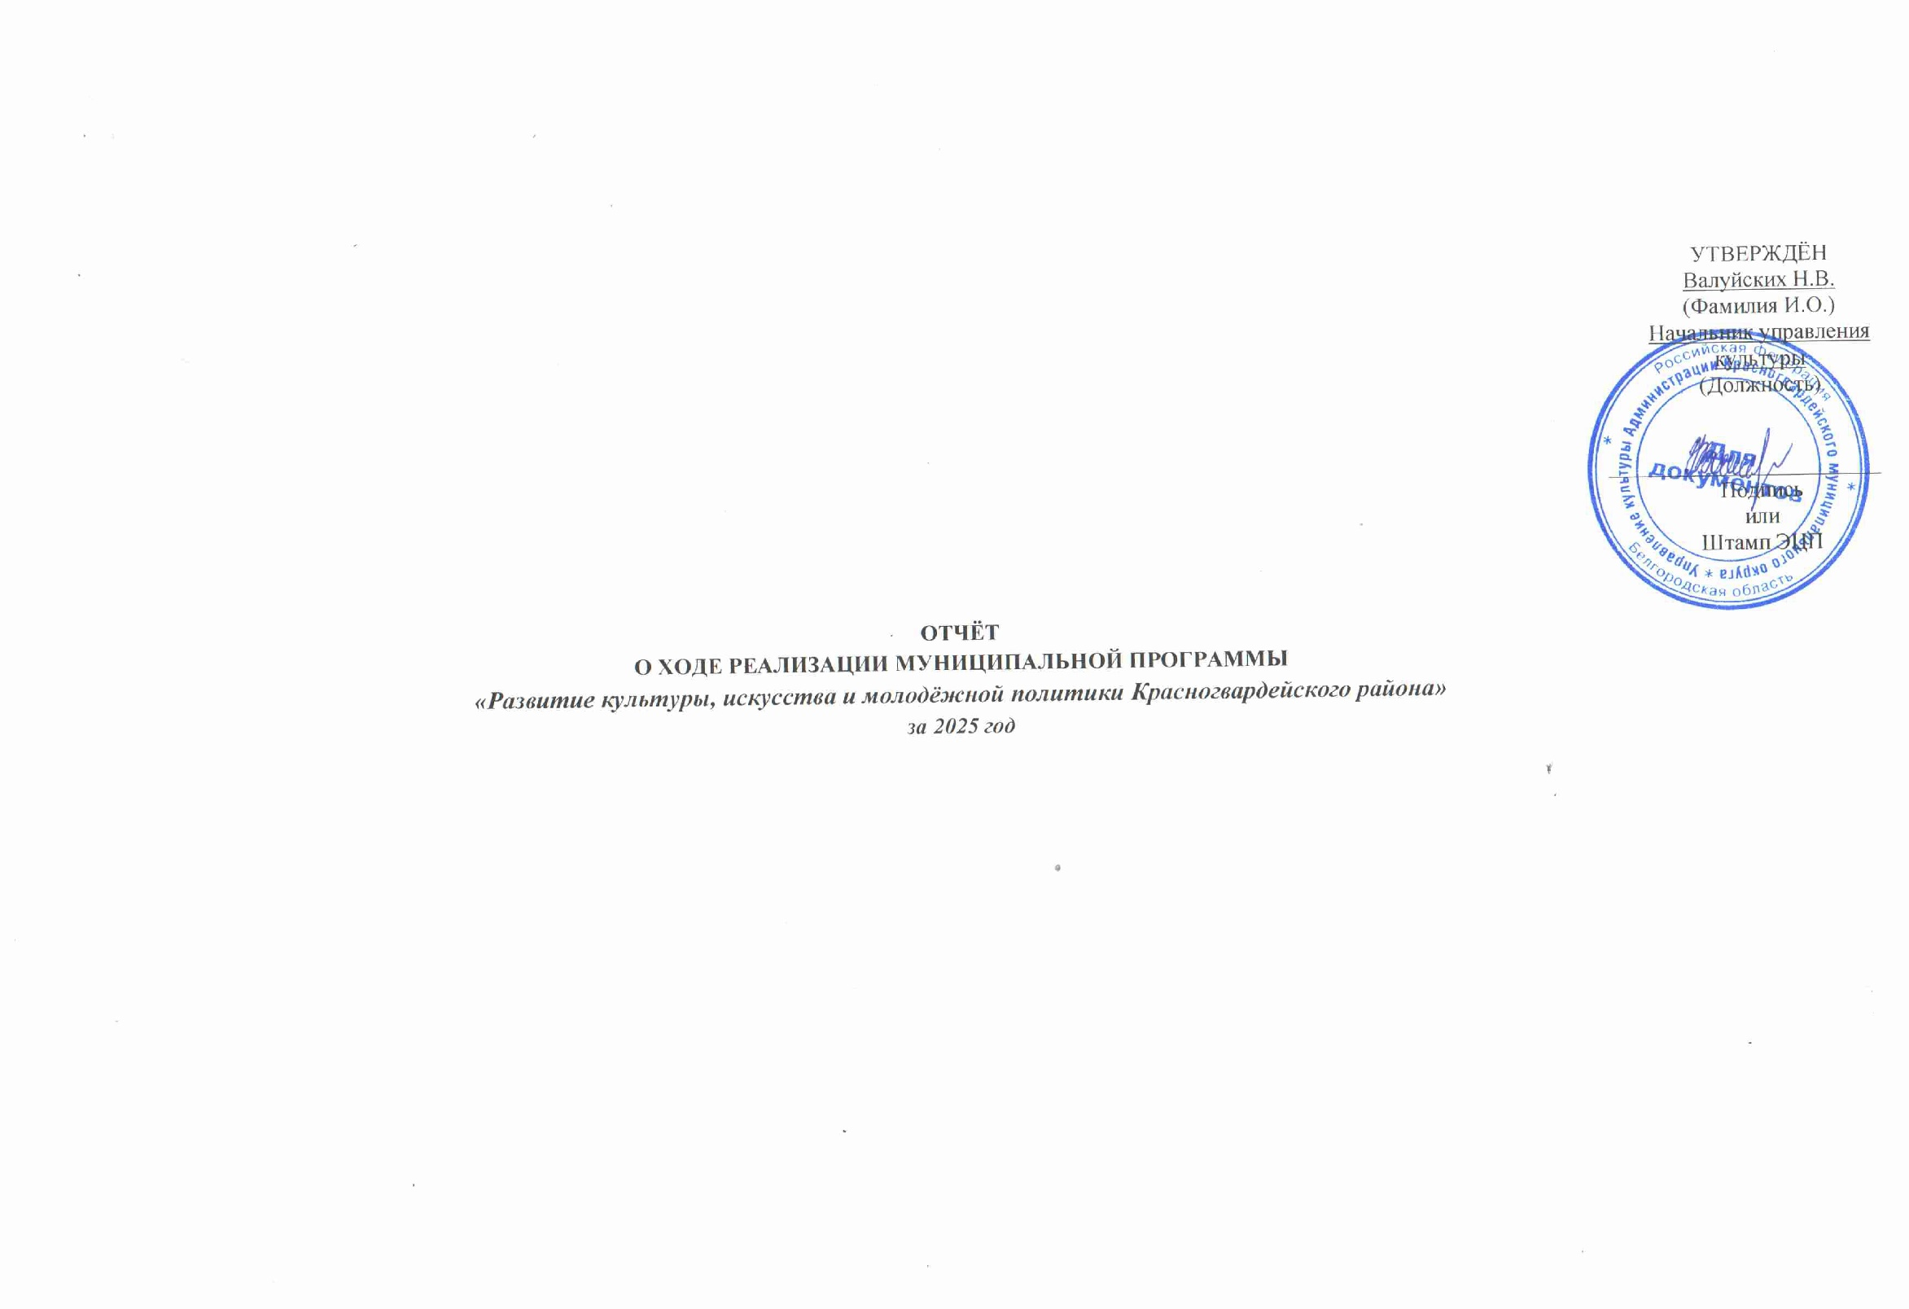

№ | Статус фактического/ прогнозного значения за отчетный период | Наименование показателя | Уровень показателя | Признак возрастания/ убывания | Единица измерения (по ОКЕИ)⁷ | Плановое значение на конец отчетного периода⁷ | Фактическое значение на конец отчетного периода⁹ | Прогнозное значение на конец отчетного периода | Подтверждающий документ | Плановое значение на конец текущего года | Прогнозное значение на конец текущего года | Комментарий
1 | 2 | 3 | 4 | 5 | 6 | 7 | 8 | 9 | 10 | 11 | 12 | 14
Цель 1 «Увеличение числа посещений мероприятий организаций культуры»
1.1. | Перевыполнен | Число посещений мероприятий организаций культуры | «ГП РФ», «ГП», «МП» | Прогрессирующий | Тыс. ед. | - | 1411,951 | - | Мониторинг 1 – Культура в АИС «Статистика» | 1384,834 | 1411,951 | Показатель перевыполнен за счёт увеличения числа мероприятий
1.2. | Перевыполнен | Отношение средней заработной платы работников учреждений культуры к среднемесячной начисленной заработной плате наёмных работников в организациях, у индивидуальных предпринимателей и физических лиц (среднемесячному доходу от трудовой деятельности) по субъекту Российской Федерации | «ГП РФ», «ГП», «МП» | Прогрессирующий | Процент | - | 100,8 | - | Мониторинг результатов реализации Указов Президента РФ от 07.05.2012г. №597 по отрасли «Культура» | 100 | 100,8 | Показатель перевыполнен за счёт премиальных выплат
Цель 2 «Формирование и развитие в Красногвардейском районе эффективного и конкурентноспособного туристского кластера»
2.1. | Перевыполнен | Количество туристов, посетивших Красногвардейский район | «ГП РФ», «МП» | Прогрессирующий | Тыс. чел. | - | 59,8 | - | Информация о количестве туристов и экскурсантов, посетивших Красногвардейский район | 41,5 | 41,5 | Показатель перевыполнен за счёт участия в губернаторском проекте «К соседям в гости»
Цель 3 «Создание условий для самореализации, социального становления молодых людей»
3.1. | Выполнен | Доля молодых людей, вовлечённых в добровольческую деятельность, от общего количества молодёжи в районе | «ГП РФ», «МП» | Прогрессирующий | Процент | - | 10 | - | Информационный отчёт | 10 | 10
Цель 4 «Создание условий для формирования гармонично развитой личности, эстетического воспитания детей»
4.1. | Перевыполнен | Доля детей в возрасте от 5 до 18 лет включительно, обучающихся по дополнительным программам (предпрофессиональным и общеразвивающим), в общей численности детей данного возраста в районе | «ГП», «МП» | Прогрессирующий | Процент | - | 16,26 | - | Аналитический отчёт | 15,38 | 15,38 | Показатель перевыполнен за счёт профориентационной работы
Цель 5 «Сохранение уровня развития инфраструктуры в сфере культуры»
5.1. | Выполнен | Доля зданий учреждений культуры, находящихся в удовлетворительном состоянии, в общем количестве зданий данных учреждений | «ГП», «МП» | Прогрессирующий | Процент | - | 80 | - | - | 80 | 80 | Капитальный ремонт Верхнепокровского СДК запланирован на 2028 год
5.2. | Не выполнен | Доля объектов культурного наследия, находящихся в удовлетворительном состоянии, являющихся объектами недвижимости, в общем количестве данных объектов | «ГП»,  «МП» | Прогрессирующий | Процент | - | 73 | - | - | 76 | 76 | Ремонт объекта культурного наследия «Дом купца Ковалищенко» продолжится в 2026 году

2. Сведения о помесячном достижении показателей муниципальной программы (комплексной программы) в 2025 году

№ п/п | Показатели муниципальной программы | Уровень показателя⁷ | Плановые значения по кварталам/месяцам |  |  |  |  |  |  |  |  |  |  | На конец 2025 года
№ п/п | Показатели муниципальной программы | Уровень показателя⁷ | янв. | фев. | март | апр. | май | июнь | июль | авг. | сен. | окт. | ноя. | На конец 2025 года
1 | 2 | 3 | 4 | 5 | 6 | 7 | 8 | 9 | 10 | 11 | 12 | 13 | 14 | 15
1. | Цель 1 «Увеличение числа посещений мероприятий организаций культуры»
1.1. | Число посещений мероприятий организаций культуры, тыс. ед.
1.1. | План | «ГП РФ», «ГП», «МП» | 115,141 | 233,796 | 348,933 | 467,983 | 586,793 | 704,389 | 818,673 | 932,789 | 1048,549 | 1161,060 | 1275,029 | 1384,834
1.1. | Факт/прогноз | «ГП РФ», «ГП», «МП» | 122,546 | 248,971 | 379,245 | 506,086 | 643,428 | 763,195 | 882,105 | 995,386 | 1079,44 | 1198,147 | 1300,758 | 1411,951
1.2. | Отношение средней заработной платы работников учреждений культуры к среднемесячной начисленной заработной плате наёмных работников в организациях, у индивидуальных предпринимателей и физических лиц (среднемесячному доходу от трудовой деятельности) по субъекту Российской Федерации
1.2. | План | «ГП РФ», «ГП», «МП» | 100 | 100 | 100 | 100 | 100 | 100 | 100 | 100 | 100 | 100 | 100 | 100
1.2. | Факт/прогноз | «ГП РФ», «ГП», «МП» | 98,9 | 103,6 | 102,2 | 102,1 | 102,4 | 103,3 | 102,4 | 100,8 | 100,3 | 100,1 | 100,1 | 100,8
2. | Цель 2 «Формирование и развитие в Красногвардейском районе эффективного и конкурентноспособного туристского кластера»
2.1. | Количество туристов, посетивших Красногвардейский район, тыс. чел.
2.1. | План | «ГП РФ», «МП» | - | - | 10 | - | - | 21 | - | - | 31 | - | - | 41,5
2.1. | Факт/прогноз | «ГП РФ», «МП» | 2,364 | 5,428 | 10,705 | 14,883 | 21,772 | 28,395 | 33,628 | 40,916 | 44,356 | 48,635 | 52,696 | 59,808
3. | Цель 3 «Создание условий для самореализации, социального становления молодых людей»
3.1. | Доля молодых людей, вовлечённых в добровольческую деятельность, от общего количества молодёжи в районе, процент
3.1. | План | «ГП РФ», «МП» | - | - | 5 | - | - | 7 | - | - | 9 | - | - | 10
3.1. | Факт/прогноз | «ГП РФ», «МП» | - | - | 5 | - | - | 7 | - | - | 9 | - | - | 10

4. | Цель 4 «Создание условий для формирования гармонично развитой личности, эстетического воспитания детей»
4.1. | Доля детей в возрасте от 5 до 18 лет включительно, обучающихся по дополнительным программам (предпрофессиональным и общеразвивающим), в общей численности детей данного возраста в районе, процент
4.1. | План | «ГП», «МП» | 15,8 | 15,8 | 15,8 | 15,8 | 15,8 | - | - | - | 15,8 | 15,8 | 15,8 | 15,8
4.1. | Факт/прогноз | «ГП», «МП» | 15,8 | 15,8 | 15,8 | 15,8 | 15,8 | - | - | - | 16,26 | 16,26 | 16,26 | 16,26
5. | Цель 5 «Сохранение уровня развития инфраструктуры в сфере культуры»
5.1. | Доля зданий учреждений культуры, находящихся в удовлетворительном состоянии, в общем количестве зданий данных учреждений, процент
5.1. | План | «ГП», «МП» | - | - | 80 | - | - | 80 | - | - | 80 | - | - | 80
5.1. | Факт/прогноз | «ГП», «МП» | - | - | 80 | - | - | 80 | - | - | 80 | - | - | 80
5.2. | Доля объектов культурного наследия, находящихся в удовлетворительном состоянии, являющихся объектами недвижимости, в общем количестве данных объектов
5.2. | План | «ГП», «МП» | 73 | 73 | 73 | 73 | 73 | 73 | 73 | 73 | 73 | 73 | 73 | 76
5.2. | Факт/прогноз | «ГП», «МП» | - | - | 73 | - | - | 73 | - | - | 73 | - | - | 73

4. Сведения об исполнении бюджетных ассигнований, предусмотренных на финансовое обеспечение реализации муниципальной программы (комплексной программы) за 2025 год
Наименование МП, структурного элемента и источника финансового обеспечения | Код бюджетной классификации | Объем финансового обеспечения, тыс.рублей |  |  | Исполнение, тыс.рублей |  | Процент исполнения (7/4)*100) | Комментарий
 | Код бюджетной классификации | предусмотрено паспортом | сводная бюджетная роспись | лимиты бюджетных ассигнований | принятые бюджетные обязательста | кассовое исполнение | Процент исполнения (7/4)*100) | Комментарий
1 | 2 | 3 | 4 | 5 | 6 | 7 | 8 | 9
Муниципальная программа (всего),в том числе |  | 343813,8 | 343813,8 | 343813,8 | 317704,7 | 317699,2 | 92,4
межбюджетные трансферты из федерального бюджета (справочно) |  | 347 | 347 | 347 | 347 | 347 | 100,0
межбюджетные трансферты из областного бюджета (справочно) |  | 23389,6 | 23389,6 | 23389,6 | 4625,1 | 4625,1 | 19,8
средства районного бюджета |  | 313865,6 | 313865,6 | 313865,6 | 306887,2 | 306887,2 | 97,8
внебюджетные источники |  | 6211,6 | 6211,6 | 6211,6 | 5845,4 | 5839,9 | 94,0
Муниципальный (ведомственный) проект «Модернизация объектов культуры» | 892 0804 03 3 01 30220 200 892 0804 03 3 01 40220 200 | 24047 | 24047 | 24047 | 4670,2 | 4670,2 | 19,4211
межбюджетные трансферты из федерального бюджета (справочно) |  | 0 | 0 | 0 | 0 | 0 | #ДЕЛ/0!
межбюджетные трансферты из областного бюджета (справочно) |  | 22844,6 | 22844,6 | 22844,6 | 4080,1 | 4080,1 | 17,86024
средства районного бюджета |  | 1202,4 | 1202,4 | 1202,4 | 590,1 | 590,1 | 49,07685
внебюджетные источники |  | 0 | 0 | 0 | 0 | 0 | #ДЕЛ/0!
Комплекс процессных мероприятий «Создание условий для развития библиотечного дела» (всего), в том числе: |  | 48022 | 48022 | 48022 | 47050,8 | 47050,8 | 98,0
межбюджетные трансферты из федерального бюджета (справочно) | 872 0801 03 4 01 00590 600  872 0801 03 4 01 21440 600  872 0801 03 4 01 29990 600 872 0801 03 4 01 L5192 600  872 0801 03 4 01 L5194 600 | 247 | 247 | 247 | 247 | 247 | 100,0
межбюджетные трансферты из областного бюджета (справочно) |  | 86,8 | 86,8 | 86,8 | 86,8 | 86,8 | 100,0
средства районного бюджета |  | 47311,3 | 47311,3 | 47311,3 | 46347,2 | 46347,2 | 98,0
внебюджетные источники |  | 376,9 | 376,9 | 376,9 | 369,8 | 369,8 | 98,1
Комплекс процессных мероприятий «Создание условий для развития музейного дела» (всего), в том числе: | 872 0801 03 4 02 00590 600 872 0801 03 4 02 L5195 600 | 13107,8 | 13107,8 | 13107,8 | 12866,6 | 12866,6 | 98,2
межбюджетные трансферты из федерального бюджета (справочно) |  | 50 | 50 | 50 | 50 | 50 | 100
межбюджетные трансферты из областного бюджета (справочно) |  | 17,6 | 17,6 | 17,6 | 17,6 | 17,6 | 100
средства районного бюджета |  | 12865,2 | 12865,2 | 12865,2 | 12547,5 | 12547,5 | 97,5
внебюджетные источники |  | 175 | 175 | 175 | 251,5 | 251,5 | 143,7
Комплекс процессных мероприятий «Создание условий для развития культурно-досуговой деятельности и народного творчества» (всего), в том числе: | 872 0801 03 4 03 00590 600 850 0801 03 4 03 29990 200 850 0801 03 4 03 29990 800 872 0801 03 4 03 L5195 600 | 144441 | 144441 | 144441 | 141520,1 | 141515,1 | 98,0
межбюджетные трансферты из федерального бюджета (справочно) |  | 50 | 50 | 50 | 50 | 50 | 100
межбюджетные трансферты из областного бюджета (справочно) |  | 17,6 | 17,6 | 17,6 | 17,6 | 17,6 | 100,0
средства районного бюджета |  | 140765,4 | 140765,4 | 140765,4 | 138151,5 | 138151,5 | 98,1
внебюджетные источники |  | 3608 | 3608 | 3608 | 3301 | 3296 | 91,4
Комплекс процессных мероприятий «Создание условий для развития внутреннего и въездного туризма» | 872 0412 03 4 04 29990 600 872 0412 03 4 04 29990 200 | 171 | 171 | 171 | 171 | 171 | 100,0
межбюджетные трансферты из федерального бюджета (справочно) |  | 0 | 0 | 0 | 0 | 0 | #ДЕЛ/0!
межбюджетные трансферты из областного бюджета (справочно) |  | 0 | 0 | 0 | 0 | 0 | #ДЕЛ/0!
средства районного бюджета |  | 171 | 171 | 171 | 171 | 171 | 100,0
внебюджетные источники |  | 0 | 0 | 0 | 0 | 0 | #ДЕЛ/0!
Комплекс процессных мероприятий «Создание условий для самореализации, социального становления молодых людей» | 872 0707 03 4 05 00590 100 872 0707 03 4 05 00590 200 872 0707 03 4 05 29990 200 | 8292,5 | 8292,5 | 8292,5 | 8099,3 | 8099,3 | 97,7
межбюджетные трансферты из федерального бюджета (справочно) |  | 0 | 0 | 0 | 0 | 0 | #ДЕЛ/0!
межбюджетные трансферты из областного бюджета (справочно) |  | 0 | 0 | 0 | 0 | 0 | #ДЕЛ/0!
средства районного бюджета |  | 8292,5 | 8292,5 | 8292,5 | 8099,3 | 8099,3 | 97,7
внебюджетные источники |  | 0 | 0 | 0 | 0 | 0 | #ДЕЛ/0!
Комплекс процессных мероприятий «Создание условий для развития дополнительного образования детей» | 872 0703 03 4 06 00590 600 | 55833,6 | 55833,6 | 55833,6 | 54716 | 54715,5 | 98,0
межбюджетные трансферты из федерального бюджета (справочно) |  | 0 | 0 | 0 | 0 | 0 | #ДЕЛ/0!
межбюджетные трансферты из областного бюджета (справочно) |  | 0 | 0 | 0 | 0 | 0 | #ДЕЛ/0!
средства районного бюджета |  | 53781,9 | 53781,9 | 53781,9 | 52792,9 | 52792,9 | 98,2
внебюджетные источники |  | 2051,7 | 2051,7 | 2051,7 | 1923,1 | 1922,6 | 93,7
Комплекс процессных мероприятий «Осуществление муниципальной политики в сфере культуры, искусства, молодёжной политики и туризма» |  | 49898,9 | 49898,9 | 49898,9 | 48610,7 | 48610,7 | 97,4
межбюджетные трансферты из федерального бюджета (справочно) | 872 0804 03 4 07 90019100 872 0804 03 4 07 90019200 872 0804 03 4 07 90019800  872 0804 03 4 07 00590100 872 0804 03 4 07 00590200  872 1003 03 4 07 73220100  872 0804 03 4 07 73220300  872 1003 03 4 07 63220100  872 0804 03 4 07 63220300 | 0 | 0 | 0 | 0 | 0 | #ДЕЛ/0!
межбюджетные трансферты из областного бюджета (справочно) |  | 423 | 423 | 423 | 423 | 423 | 100,0
средства районного бюджета |  | 49475,9 | 49475,9 | 49475,9 | 48187,7 | 48187,7 | 97,4
внебюджетные источники |  | 0 | 0 | 0 | 0 | 0 | #ДЕЛ/0!

4. Сведения об исполнении бюджетных ассигнований, предусмотренных на финансовое обеспечение реализации муниципального (ведомственного) проекта за 2025 год
Наименование МП, структурного элемента и источника финансового обеспечения | Код бюджетной классификации | Объем финансового обеспечения, тыс.рублей |  |  | Исполнение, тыс.рублей |  | Процент исполнения (7/4)*100) | Комментарий
 | Код бюджетной классификации | предусмотрено паспортом | сводная бюджетная роспись | лимиты бюджетных ассигнований | учтенные бюджетные обязательста | кассовое исполнение | Процент исполнения (7/4)*100) | Комментарий
1 | 2 | 3 | 4 | 5 | 6 | 7 | 8 | 9
Мероприятие (результат) «Капитально отремонтированы учреждения культуры, объекты культурного наследия» | 892 0804 03 3 01 30220 200 892 0804 03 3 01 40220 200 | 24047 | 24047 | 24047 | 4670,2 | 4670,2 | 19,4
межбюджетные трансферты из федерального бюджета (справочно) |  | 0 | 0 | 0 | 0 | 0 | #ДЕЛ/0!
межбюджетные трансферты из областного бюджета (справочно) |  | 22844,6 | 22844,6 | 22844,6 | 4080,1 | 4080,1 | 17,9
средства районного бюджета |  | 1202,4 | 1202,4 | 1202,4 | 590,1 | 590,1 | 49,1
внебюджетные источники |  | 0 | 0 | 0 | 0 | 0 | #ДЕЛ/0!
Итого по муниципальному (ведомственному) проекту «Модернизация объектов культуры»: |  | 24047 | 24047 | 24047 | 4670,2 | 4670,2 | 19,4
межбюджетные трансферты из федерального бюджета (справочно) |  | 0 | 0 | 0 | 0 | 0 | #ДЕЛ/0!
межбюджетные трансферты из областного бюджета (справочно) |  | 22844,6 | 22844,6 | 22844,6 | 4080,1 | 4080,1 | 17,9
средства районного бюджета |  | 1202,4 | 1202,4 | 1202,4 | 590,1 | 590,1 | 49,1
внебюджетные источники |  | 0 | 0 | 0 | 0 | 0 | #ДЕЛ/0!

4. Сведения об исполнении бюджетных ассигнований, предусмотренных на финансовое обеспечение реализации комплекса процессных мероприятий за 2025 год
Наименование МП, структурного элемента и источника финансового обеспечения | Код бюджетной классификации | Объем финансового обеспечения, тыс.рублей |  |  | Исполнение, тыс.рублей |  | Процент исполнения (7/4)*100) | Комментарий
 | Код бюджетной классификации | предусмотрено паспортом | сводная бюджетная роспись | лимиты бюджетных ассигнований | принятые бюджетные обязательста | кассовое исполнение | Процент исполнения (7/4)*100) | Комментарий
1 | 2 | 3 | 4 | 5 | 6 | 7 | 8 | 9
Комплекс процессных мероприятий (всего),в том числе |  | 319766,8 | 319766,80 | 319766,80 | 313034,5 | 313029,0 | 97,9
межбюджетные трансферты из федерального бюджета (справочно) |  | 346,96191 | 346,9619 | 346,9619 | 346,9619 | 346,96191 | 100,0
межбюджетные трансферты из областного бюджета (справочно) |  | 545,03809 | 545,0381 | 545,0381 | 545,0381 | 545,03809 | 100,0
средства районного бюджета |  | 312663,2 | 312663,2 | 312663,2 | 306297,1 | 306297,1 | 98,0
внебюджетные источники |  | 6211,6 | 6211,6 | 6211,6 | 5845,4 | 5839,9 | 94,0
Комплекс процессных мероприятий «Создание условий для развития библиотечного дела» (всего), в том числе: | 872 0801 03 4 01 00590 600  872 0801 03 4 01 21440 600  872 0801 03 4 01 29990 600 872 0801 03 4 01 L5192 600  872 0801 03 4 01 L5194 600 | 48022 | 48022 | 48022 | 47050,8 | 47050,8 | 98,0
межбюджетные трансферты из федерального бюджета (справочно) |  | 246,96191 | 246,96191 | 246,96191 | 246,96191 | 246,96191 | 100,0
межбюджетные трансферты из областного бюджета (справочно) |  | 86,83809 | 86,83809 | 86,83809 | 86,83809 | 86,83809 | 100,0
средства районного бюджета |  | 47311,3 | 47311,3 | 47311,3 | 46347,2 | 46347,2 | 98,0
внебюджетные источники |  | 376,9 | 376,9 | 376,9 | 369,8 | 369,8 | 98,1
Мероприятие (результат) «Муниципальными библиотеками обеспечено оказание услуг и выполнение работ" | 872 0801 03 4 01 00590 600  872 0801 03 4 01 29990 600 | 46408,7 | 46408,7 | 46408,7 | 45437,5 | 45437,5 | 97,9
межбюджетные трансферты из федерального бюджета (справочно) |  |  |  |  |  |  | #ДЕЛ/0!
межбюджетные трансферты из областного бюджета (справочно) |  |  |  |  |  |  | #ДЕЛ/0!
средства районного бюджета |  | 46043,7 | 46043,7 | 46043,7 | 45079,6 | 45079,6 | 97,9
внебюджетные источники |  | 365 | 365 | 365 | 357,9 | 357,9 | 98,1
Мероприятие (результат) «Проведены работы по  пополнению библиотечного  фонда новыми документами» | 872 0801 03 4 01 21440 600  872 0801 03 4 01 L5192 600 | 1471 | 1471 | 1471 | 1471 | 1471 | 100,0
межбюджетные трансферты из федерального бюджета (справочно) |  | 146,96191 | 146,96191 | 146,96191 | 146,96191 | 146,96191 | 100,0
межбюджетные трансферты из областного бюджета (справочно) |  | 51,63809 | 51,63809 | 51,63809 | 51,63809 | 51,63809 | 100,0
средства районного бюджета |  | 1260,5 | 1260,5 | 1260,5 | 1260,5 | 1260,5 | 100,0
внебюджетные источники |  | 11,9 | 11,9 | 11,9 | 11,9 | 11,9 | 100,0
Мероприятие (результат) «Оказана государственная поддержка лучшим сельским учреждениям культуры» | 872 0801 03 4 01L5194 600 | 142,3 | 142,3 | 142,3 | 142,3 | 142,3 | 100,0
межбюджетные трансферты из федерального бюджета (справочно) |  | 100 | 100 | 100 | 100 | 100 | 100,0
межбюджетные трансферты из областного бюджета (справочно) |  | 35,2 | 35,2 | 35,2 | 35,2 | 35,2 | 100,0
средства районного бюджета |  | 7,1 | 7,1 | 7,1 | 7,1 | 7,1 | 100,0
внебюджетные источники |  |  |  |  |  |  | #ДЕЛ/0!
Комплекс процессных мероприятий «Создание условий для развития музейного дела» (всего), в том числе: | 872 0801 03 4 02 00590 600 872 0801 03 4 02 L5195 600 | 13107,8 | 13107,8 | 13107,8 | 12866,6 | 12866,6 | 98,2
межбюджетные трансферты из федерального бюджета (справочно) |  | 50 | 50 | 50 | 50 | 50 | 100
межбюджетные трансферты из областного бюджета (справочно) |  | 17,6 | 17,6 | 17,6 | 17,6 | 17,6 | 100
средства районного бюджета |  | 12865,2 | 12865,2 | 12865,2 | 12547,5 | 12547,5 | 97,5
внебюджетные источники |  | 175 | 175 | 175 | 251,5 | 251,5 | 143,7
Мероприятие (результат) «Муниципальным музеем обеспечено оказание услуг и выполнение работ» | 872 0801 03 4 02 00590 600 | 13036,65 | 13036,65 | 13036,65 | 12795,45 | 12795,45 | 98,1
межбюджетные трансферты из федерального бюджета (справочно) |  |  |  |  |  |  | #ДЕЛ/0!
межбюджетные трансферты из областного бюджета (справочно) |  |  |  |  |  |  | #ДЕЛ/0!
средства районного бюджета |  | 12861,65 | 12861,65 | 12861,65 | 12543,95 | 12543,95 | 97,5
внебюджетные источники |  | 175 | 175 | 175 | 251,5 | 251,5 | 143,7
Мероприятие (результат) «Оказана государственная поддержка лучшим работникам сельских учреждений культуры» | 872 0801 03 4 02 L5195 600 | 71,15 | 71,15 | 71,15 | 71,15 | 71,15 | 100,0
межбюджетные трансферты из федерального бюджета (справочно) |  | 50 | 50 | 50 | 50 | 50 | 100
межбюджетные трансферты из областного бюджета (справочно) |  | 17,6 | 17,6 | 17,6 | 17,6 | 17,6 | 100
средства районного бюджета |  | 3,55 | 3,55 | 3,55 | 3,55 | 3,55 | 100,0
внебюджетные источники |  |  |  |  |  |  | #ДЕЛ/0!
Комплекс процессных мероприятий «Создание условий для развития культурно-досуговой деятельности и народного творчества» (всего), в том числе: | 872 0801 03 4 03 00590 600 850 0801 03 4 0329990 200 850 0801 03 4 0329990 800 872 0801 03 4 03L5195 600 892 0801 03 4 0360500 200 | 144441,0 | 144441,0 | 144441,0 | 141520,1 | 141515,1 | 98,0
межбюджетные трансферты из федерального бюджета (справочно) |  | 50 | 50 | 50 | 50 | 50 | 100
межбюджетные трансферты из областного бюджета (справочно) |  | 17,6 | 17,6 | 17,6 | 17,6 | 17,6 | 100,0
средства районного бюджета |  | 140765,4 | 140765,4 | 140765,4 | 138151,5 | 138151,5 | 98,1
внебюджетные источники |  | 3608 | 3608 | 3608 | 3301 | 3296 | 91,4
Мероприятие (результат)  «Муниципальными культурно-досуговыми учреждениями Красногвардейского района обеспечено оказание услуг» | 872 0801 03 4 03 00590 600 850 0801 03 4 0329990 200 850 0801 03 4 0329990 800 892 0801 03 4 0360500 200 | 144369,85 | 144369,9 | 144369,9 | 141449 | 141443,95 | 98,0
межбюджетные трансферты из федерального бюджета (справочно) |  |  |  |  |  |  | #ДЕЛ/0!
межбюджетные трансферты из областного бюджета (справочно) |  |  |  |  |  |  | #ДЕЛ/0!
средства районного бюджета |  | 140761,85 | 140761,85 | 140761,85 | 138147,95 | 138147,95 | 98,1
внебюджетные источники |  | 3608 | 3608 | 3608 | 3301 | 3296 | 91,4
Мероприятие (результат) «Оказана государственная поддержка лучшим работникам сельских учреждений культуры» | 872 0801 03 4 03 L5195 600 | 71,15 | 71,15 | 71,15 | 71,15 | 71,15 | 100,0
межбюджетные трансферты из федерального бюджета (справочно) |  | 50 | 50 | 50 | 50 | 50 | 100
межбюджетные трансферты из областного бюджета (справочно) |  | 17,6 | 17,6 | 17,6 | 17,6 | 17,6 | 100,0
средства районного бюджета |  | 3,55 | 3,55 | 3,55 | 3,55 | 3,55 | 100,0
внебюджетные источники |  |  |  |  |  |  | #ДЕЛ/0!
Комплекс процессных мероприятий «Создание условий для развития внутреннего и въездного туризма» | 872 0412 03 4 04 29990 600 872 0412 03 4 04 29990 200 | 171 | 171 | 171 | 171 | 171 | 100,0
межбюджетные трансферты из федерального бюджета (справочно) |  | 0 | 0 | 0 | 0 | 0 | #ДЕЛ/0!
межбюджетные трансферты из областного бюджета (справочно) |  | 0 | 0 | 0 | 0 | 0 | #ДЕЛ/0!
средства районного бюджета |  | 171 | 171 | 171 | 171 | 171 | 100,0
внебюджетные источники |  | 0 | 0 | 0 | 0 | 0 | #ДЕЛ/0!
Мероприятие (результат) «Проведены мероприятия по развитию событийного туризма» | 872 0412 03 4 04 29990 600 872 0412 03 4 04 29990 200 | 171 | 171 | 171 | 171 | 171 | 100,0
межбюджетные трансферты из федерального бюджета (справочно) |  |  |  |  |  |  | #ДЕЛ/0!
межбюджетные трансферты из областного бюджета (справочно) |  |  |  |  |  |  | #ДЕЛ/0!
- средства районного бюджета |  | 171 | 171 | 171 | 171 | 171 | 100,0
-внебюджетные источники
Комплекс процессных мероприятий «Создание условий для успешной социализации и эффективной самореализации молодёжи» | 872 0707 03 4 05 00590 100 872 0707 03 4 05 00590 200 872 0707 03 4 05 29990 200 | 8292,5 | 8292,5 | 8292,5 | 8099,3 | 8099,3 | 97,7
межбюджетные трансферты из федерального бюджета (справочно) |  | 0 | 0 | 0 | 0 | 0 | #ДЕЛ/0!
межбюджетные трансферты из областного бюджета (справочно) |  | 0 | 0 | 0 | 0 | 0 | #ДЕЛ/0!
средства районного бюджета |  | 8292,5 | 8292,5 | 8292,5 | 8099,3 | 8099,3 | 97,7
внебюджетные источники |  | 0 | 0 | 0 | 0 | 0 | #ДЕЛ/0!
Мероприятие (результат) «Проведены мероприятия по вовлечению молодых людей в общественную деятельность» | 872 0707 03 4 05 00590 100 872 0707 03 4 05 00590 200 872 0707 03 4 05 29990 200 | 7752,5 | 7752,5 | 7752,5 | 7559,3 | 7559,3 | 97,5079007
межбюджетные трансферты из федерального бюджета (справочно) |  |  |  |  |  |  | #ДЕЛ/0!
межбюджетные трансферты из областного бюджета (справочно) |  |  |  |  |  |  | #ДЕЛ/0!
средства районного бюджета |  | 7752,5 | 7752,5 | 7752,5 | 7559,3 | 7559,3 | 97,5
внебюджетные источники |  |  |  |  |  |  | #ДЕЛ/0!
Мероприятие (результат) «Проведены мероприятия по патриотическому воспитанию молодёжи» | 872 0707 03 4 05 00590 100 872 0707 03 4 05 00590 200 872 0707 03 4 05 29990 200 | 540 | 540 | 540 | 540 | 540 | 100
межбюджетные трансферты из федерального бюджета (справочно) |  |  |  |  |  |  | #ДЕЛ/0!
межбюджетные трансферты из областного бюджета (справочно) |  |  |  |  |  |  | #ДЕЛ/0!
средства районного бюджета |  | 540 | 540 | 540 | 540 | 540 | 100,0
внебюджетные источники |  |  |  |  |  |  | #ДЕЛ/0!
Комплекс процессных мероприятий «Создание условий для развития дополнительного образования детей» | 872 0703 03 4 06 00590 600 | 55833,6 | 55833,6 | 55833,6 | 54716 | 54715,5 | 98,0
межбюджетные трансферты из федерального бюджета (справочно) |  | 0 | 0 | 0 | 0 | 0 | #ДЕЛ/0!
межбюджетные трансферты из областного бюджета (справочно) |  | 0 | 0 | 0 | 0 | 0 | #ДЕЛ/0!
средства районного бюджета |  | 53781,9 | 53781,9 | 53781,9 | 52792,9 | 52792,9 | 98,2
внебюджетные источники |  | 2051,7 | 2051,7 | 2051,7 | 1923,1 | 1922,6 | 93,7
Мероприятие (результат)«Муниципальными бюджетными учреждениями дополнительного образования Красногвардейского района обеспечено оказание услуг и выполнение работ» | 872 0703 03 4 06 00590 600 | 55833,6 | 55833,6 | 55833,6 | 54716 | 54715,5 | 98,0
межбюджетные трансферты из федерального бюджета (справочно) |  |  |  |  |  |  | #ДЕЛ/0!
межбюджетные трансферты из областного бюджета (справочно) |  |  |  |  |  |  | #ДЕЛ/0!
средства районного бюджета |  | 53781,9 | 53781,9 | 53781,9 | 52792,9 | 52792,9 | 98,2
внебюджетные источники |  | 2051,7 | 2051,7 | 2051,7 | 1923,1 | 1922,6 | 93,7
Комплекс процессных мероприятий «Осуществление муниципальной политики в сфере культуры, искусства, молодёжной политики и туризма» |  | 49898,9 | 49898,9 | 49898,9 | 48610,7 | 48610,7 | 97,4
межбюджетные трансферты из федерального бюджета (справочно) | 872 0804 03 4 07 90019100 872 0804 03 4 07 90019200 872 0804 03 4 07 90019800  872 0804 03 4 07 00590100 872 0804 03 4 07 00590200  872 1003 03 4 07 73220100  872 0804 03 4 07 73220300  872 1003 03 4 07 63220100  872 0804 03 4 07 63220300 | 0 | 0 | 0 | 0 | 0 | #ДЕЛ/0!
межбюджетные трансферты из областного бюджета (справочно) |  | 423 | 423 | 423 | 423 | 423 | 100,0
средства районного бюджета |  | 49475,9 | 49475,9 | 49475,9 | 48187,7 | 48187,7 | 97,4
внебюджетные источники |  | 0 | 0 | 0 | 0 | 0 | #ДЕЛ/0!
Мероприятие (результат) «Осуществлено обеспечение деятельности управления культуры администрации Красногвардейского района» | 872 0804 03 4 07 90019100 872 0804 03 4 07 90019200 872 0804 03 4 07 90019800 | 7188,6 | 7188,6 | 7188,6 | 7017,9 | 7017,9 | 97,6
межбюджетные трансферты из федерального бюджета (справочно) |  | 0 | 0 | 0 | 0 | 0 | #ДЕЛ/0!
межбюджетные трансферты из областного бюджета (справочно) |  |  |  |  |  |  | #ДЕЛ/0!
средства районного бюджета |  | 7188,6 | 7188,6 | 7188,6 | 7017,9 | 7017,9 | 97,6
внебюджетные источники |  | 0 | 0 | 0 | 0 | 0 | #ДЕЛ/0!
Мероприятие (результат) «Организовано бухгалтерское обслуживание учреждений» | 872 0804 03 4 07 00590100 872 0804 03 4 07 00590200 | 7431 | 7431 | 7431 | 7178,7 | 7178,7 | 96,6
межбюджетные трансферты из федерального бюджета (справочно) |  | 0 | 0 | 0 | 0 | 0 | #ДЕЛ/0!
межбюджетные трансферты из областного бюджета (справочно) |  |  |  |  |  |  | #ДЕЛ/0!
средства районного бюджета |  | 7431 | 7431 | 7431 | 7178,7 | 7178,7 | 96,6
внебюджетные источники |  | 0 | 0 | 0 | 0 | 0 | #ДЕЛ/0!
Мероприятие (результат)  «Организована текущая деятельность учреждений культуры» | 872 0804 03 4 07 00590100 872 0804 03 4 07 00590200 | 34629,3 | 34629,3 | 34629,3 | 33764,1 | 33764,1 | 97,5
межбюджетные трансферты из федерального бюджета (справочно) |  | 0 | 0 | 0 | 0 | 0 | #ДЕЛ/0!
межбюджетные трансферты из областного бюджета (справочно) |  |  |  |  |  |  | #ДЕЛ/0!
средства районного бюджета |  | 34629,3 | 34629,3 | 34629,3 | 33764,1 | 33764,1 | 97,5
внебюджетные источники |  | 0 | 0 | 0 | 0 | 0 | #ДЕЛ/0!
Мероприятие (результат)  «Предоставление мер социальной поддержки педагогическим работникам и работникам муниципальных учреждений культуры, проживающим и (или) работающим в сельской местности, в органах управления культуры» | 872 1003 03 4 07 73220100  872 0804 03 4 07 73220300  872 1003 03 4 07 63220100  872 0804 03 4 07 63220300 | 650 | 650 | 650 | 650 | 650 | 100,0
межбюджетные трансферты из федерального бюджета (справочно) |  | 0 | 0 | 0 | 0 | 0 | #ДЕЛ/0!
межбюджетные трансферты из областного бюджета (справочно) |  | 423 | 423 | 423 | 423 | 423 | 100,0
средства районного бюджета |  | 227 | 227 | 227 | 227 | 227 | 100,0
внебюджетные источники |  | 0 | 0 | 0 | 0 | 0 | #ДЕЛ/0!

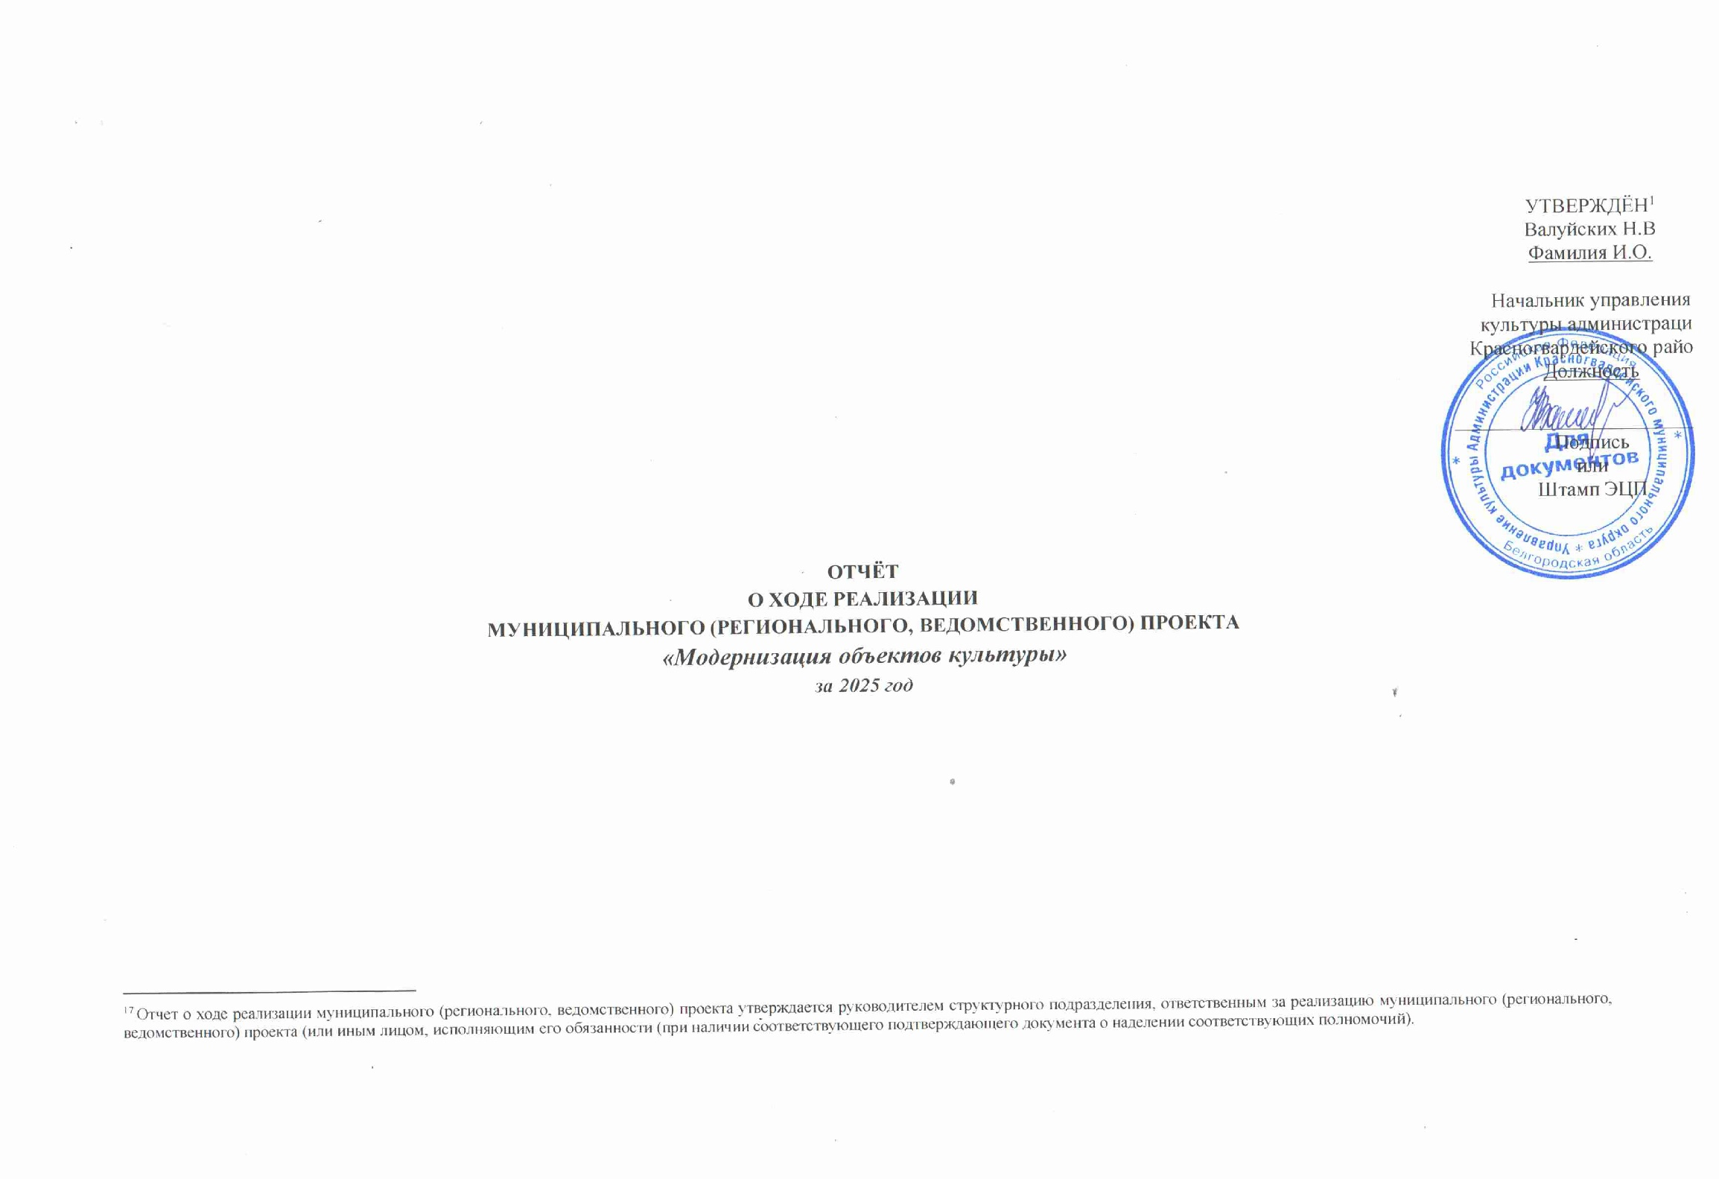
1. Сведения о достижении показателей муниципального (регионального, ведомственного) проекта
№  п/п | Статус фактического/ прогнозного значения за отчетный период | Наименование показателя | Уровень показателя | Признак возрастания / убывания | Единица измерения (по ОКЕИ) | Плановое значение на конец отчетного периода⁷ | Фактическое значение на конец отчетного периода⁹ | Прогнозное значение на конец отчетного периода⁹ | Подтверж- дающий документ | Плановое значение на конец текущего года | Прогнозное значение на конец текущего года | Комментарий¹¹
1 | 2 | 3 | 4 | 5 | 6 | 7 | 8 | 9 | 10 | 11 | 12 | 14
1. |  | Задача «Строительство, капитальный ремонт, реконструкция и модернизация учреждений культуры и искусства района, объектов культурного наследия, создание условий доступности учреждений для инвалидов»
1.1 | Выполнен | Доля зданий учреждений культуры, находящихся в удовлетворительном состоянии, в общем количестве данных учреждений | «ВП» | Прогрессирующий | Процент | - | 80 | - | - | 80 | 80 | Капитальный ремонт учреждений культуры 2025 году не проводился
1.2. | Выполнен | Доля объектов культурного наследия, являющихся объектами недвижимости, находящихся в удовлетворительном состоянии, в общем количестве данных объектов | «ВП» | Прогрессирующий | Процент | - | 73 | - | - | 76 | 76 | Показатель не выполнен. Капитальный ремонт «Дома куца Корвалищенко» продолжится в 2026 году

2. Сведения о помесячном достижении показателей муниципального (регионального, ведомственного) проекта в (указывается год) году

№ п/п | Показатели муниципального (регионального, ведомственного) проекта | Уровень показателя | Плановые значения по кварталам/месяцам |  |  |  |  |  |  |  |  |  |  |  |  | На конец 2025 года
№ п/п |  | Уровень показателя | янв. | фев. | март |  | апр. | май |  | июнь | июль | авг. | сен. | окт. | ноя. | На конец 2025 года
1 | 2 | 3 | 4 | 5 | 6 |  | 7 | 8 |  | 9 | 10 | 11 | 12 | 13 | 14 | 15
1. | Задача «Строительство, капитальный ремонт, реконструкция и модернизация учреждений культуры и искусства района, объектов культурного наследия, создание условий доступности учреждений для инвалидов»
1.1. | Доля зданий учреждений культуры, находящихся в удовлетворительном состоянии, в общем количестве данных учреждений, процент
1.1. | План | «ВП» | 80 | 80 |  | 80 | 80 |  | 80 | 80 | 80 | 80 | 80 | 80 | 80 | 80
1.1. | Факт/прогноз | «ВП» | 80 | 80 |  | 80 | 80 |  | 80 | 80 | 80 | 80 | 80 | 80 | 80 | 80
1.2. | Доля объектов культурного наследия, являющихся объектами недвижимости, находящихся в удовлетворительном состоянии, в общем количестве данных объектов, процент
1.2. | План | «ВП» | 73 | 73 |  | 73 | 73 |  | 73 | 73 | 73 | 73 | 73 | 73 | 73 | 76
1.2. | Факт/прогноз | «ВП» | 73 | 73 |  | 73 | 73 |  | 73 | 73 | 73 | 73 | 73 | 73 | 73 | 73

3. Сведения о выполнении (достижении) мероприятий (результатов) и контрольных точек муниципального (регионального, ведомственного) проекта
№ п/п | Наименование мероприятия (результата) / объекта/ контрольной точки | Единица измерения (по ОКЕИ) | Плановое значение на конец отчетного периода | Фактическое значение на конец отчетного периода | Прогнозное значение на конец отчетного периода | Плановое значение на конец текущего года | Количество объектов мероприятия (результата) |  | Срок реализации |  |  | Ответственный исполнитель (Ф.И.О., должность) | Подтверждающий документ | Комментарий
 |  |  |  |  |  |  | план | факт | план | Факт²⁷ | прогноз | Ответственный исполнитель (Ф.И.О., должность) | Подтверждающий документ | Комментарий
1 | 2 | 3 | 4 | 5 | 6 | 7 | 8 | 9 | 10 | 11 | 12 | 13 | 14 | 15
1 | Задача «Строительство, капитальный ремонт, реконструкция и модернизация учреждений культуры и искусства района, объектов культурного наследия, создание условий доступности учреждений для инвалидов»
1.1 | Мероприятие (результат) «Капитально отремонтированы учреждения культуры, объекты культурного наследия»
1.1.1 | Мероприятие (результат) «Капитально отремонтированы учреждения культуры, объекты культурного наследия» в 2025 году реализации | Ед. | - | - | - | 1 | 1 | 0 | 25.12. | - | 25.12. | Валуйских Н.В. – начальник управления культуры администрации Красногвардейского района | Итоговый отчет о реализации мероприятия | Капитальный ремонт продолжится в 2026 году
1.1.1.1 | Контрольная точка «Закупка размещена  на электронной площадке» | Ед. | - | - | - | 1 | 1 | 1 | 01.03. | 28.01. | 01.03. | Гунько А.В. – начальник управления капитального строительства администрации Красногвардейского района | Снимок экрана, подтверждающий размещение закупки | Капитальный ремонт продолжится в 2026 году
1.1.1.2 | Контрольная точка «Заключен контракт  на выполнение работ» | Ед. | - | - | - | 1 | 1 | 1 | 01.04 | 10.02. | 01.04. | Гунько А.В. – начальник управления капитального строительства администрации Красногвардейского района | Копия контракта | Капитальный ремонт продолжится в 2026 году
1.1.1.3 | Контрольная точка «Выполнено 40% работ» | Ед. | - | - | - | 1 | 1 | 1 | 01.08. | - | 01.08 | Гунько А.В. – начальник управления капитального строительства администрации Красногвардейского района | Копия форм КС-2, КС-3 | Капитальный ремонт продолжится в 2026 году
1.1.1.4. | Контрольная точка «Выполнено 80% работ» | Ед. | - | - | - | 1 | 1 | 0 | 01.11. | - | 01.11. | Гунько А.В. – начальник управления капитального строительства администрации Красногвардейского района | Копия форм КС-2, КС-3 | Капитальный ремонт продолжится в 2026 году
1.1.1.5. | Контрольная точка «Выполнено 100% работ» | Ед. | - | - | - | 1 | 1 | 0 | 01.12. | - | 01.12. | Гунько А.В. – начальник управления капитального строительства администрации Красногвардейского района | Акт ввода объекта в эксплуатацию | Капитальный ремонт продолжится в 2026 году
1.1.1.6 | Контрольная точка «Торжественная презентация объекта «Капитальный ремонт памятника «Дом купца Ковалищенко» | Ед. | - | - | - | 1 | 1 | 0 | 15.12. | - | 15.12. | Ямпольская Г.А. – директор МБУК «Красногвардейский краеведческий музей» | Публикация новости об открытии | Капитальный ремонт продолжится в 2026 году

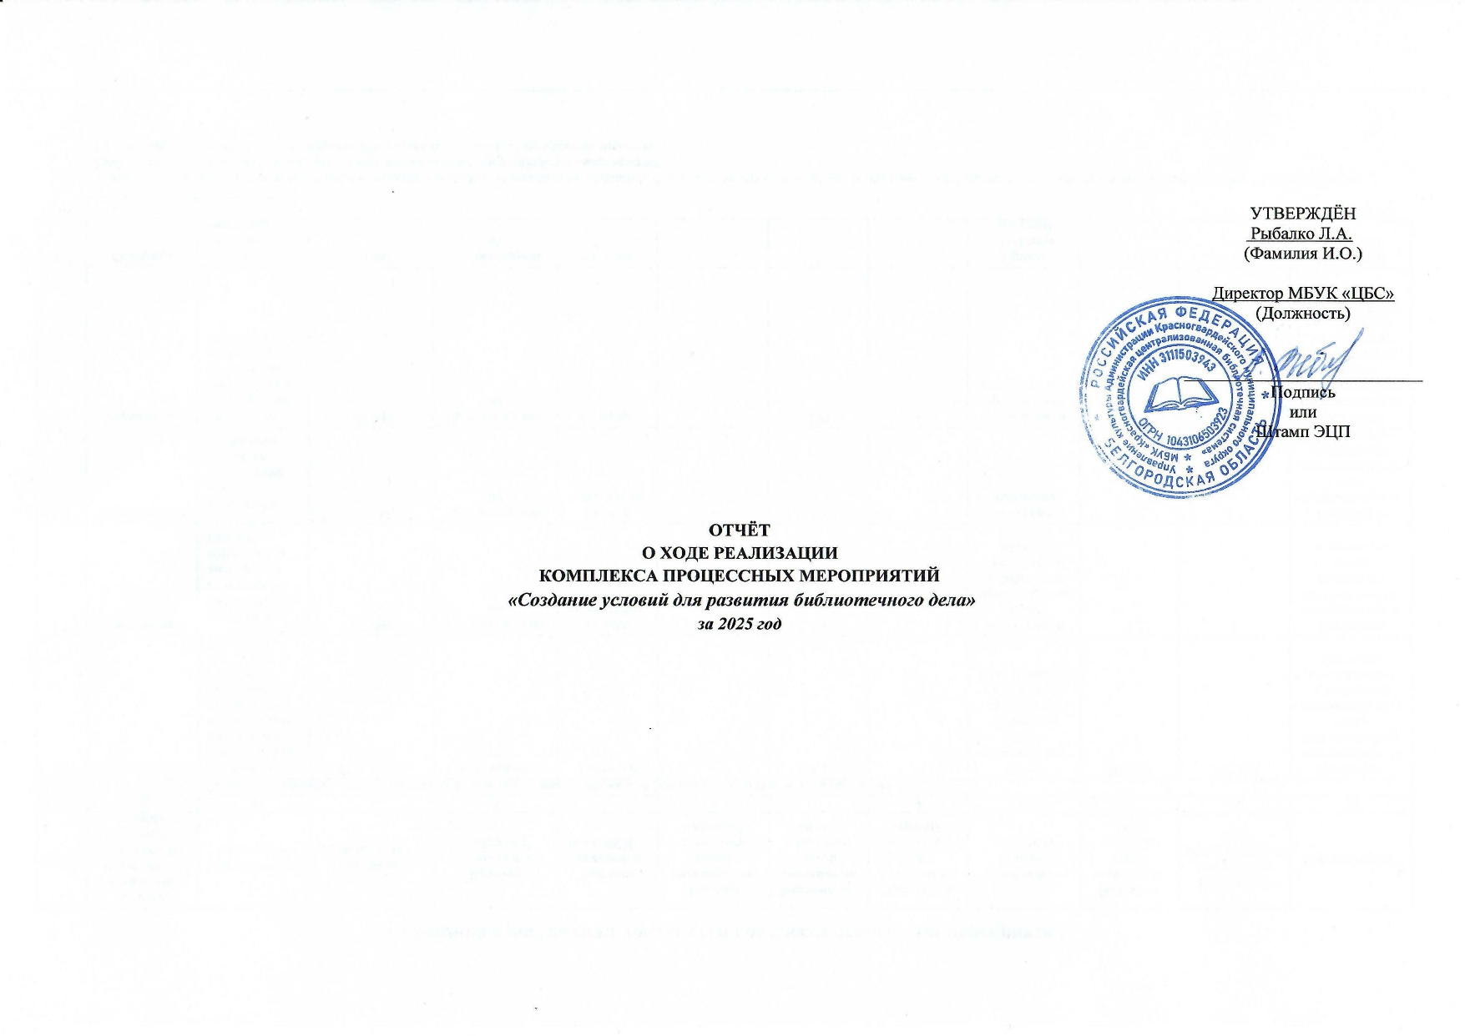

1.Сведения о достижении показателей комплекса процессных мероприятий
№ п/п | Статус фактического/ прогнозного значения за отчетный период | Наименование показателя | Уровень показателя | Признак возрастания/ убывания⁸ | Единица  измерения  (по ОКЕИ)³⁶ | Плановое значение на конец отчетного периода³⁶ | Фактическое значение на конец отчетного периода⁹ | Прогнозное значение на конец отчетного периода⁹ | Подтверж-  дающий документ | Плановое значение на конец текущего года | Прогнозное значение на конец текущего года | Комментарий¹¹
1 | 2 | 3 | 4 | 5 | 6 | 7 | 8 | 9 | 10 | 11 | 12 | 13
1. |  | Задача «Обеспечение доступа населения Красногвардейского района к информационно-библиотечным ресурсам»
1.1 | Перевыполнен | Количество посещений (в том числе в стационарных условиях, вне стационара, удаленных через сеть Интернет) | «ГП», «МП», «КПМ» | Прогрессирующий | Тысяч раз | - | 398,238 | - | Отчет «Увеличение числа посещений культурных мероприятий (тыс. единиц)» | 380,943 | 380,943 | Показатель перевыполнен за счёт увеличения числа посещений сайта  (размещение качественного контента)
1.2. | Перевыполнен | Количество библиографических записей, внесённых в электронный каталог | «КПМ» | Прогрессирующий | Тысяча документов | - | 1,3 | - | Электронный каталог муниципальных библиотек Белгородской области | 1 | 1 | Показатель перевыполнен за счёт увеличения количества новых поступлений
1.3 | Перевыполнен | Количество новых поступлений изданий в библиотеки | «КПМ | Прогрессирующий | Тысяча документов | - | 3,9 | - | Товарные накладные | 3,5 | 3,5 | Показатель перевыполнен за счёт дополнительных поступлений литературы
1.4 | Перевыполнен | Количество консультаций (методическое обеспечение деятельности библиотек) | «КПМ» | Прогрессирующий | Единица | - | 230 | - | Журнал учета проведенных консультаций | 231 | 231 | Показатель перевыполнен за счёт увеличения запросов библиотекарей на получение методической конультативнойпомощи
1.5 | Выполнен | Количество сельских учреждений, получивших государственную поддержку | «КПМ» | Прогрессирующий | Единица | - | 1 | - | Приказ управления культуры администрации Красногвардейского района № 13 от 12 февраля «Об освоении субсидии на государственную поддержку лучших сельских учреждений культуры», товарные накладные | 1 | 1 | Показатель выполнен

2. Сведения о помесячном достижении показателей комплекса процессных мероприятий в 2025 году

№ п/п | Наименование показателя | Уровень показателя | Плановые значения по кварталам/месяцам |  |  |  |  |  |  |  |  |  |  | На конец 2025  года
№ п/п | Наименование показателя | Уровень показателя | янв. | фев. | март | апр. | май | июнь | июль | авг. | сен. | окт. | ноя. | На конец 2025  года
1 | 2 | 3 | 4 | 5 | 6 | 7 | 8 | 9 | 10 | 11 | 12 | 13 | 14 | 15
1. | Задача «Обеспечение доступа населения Красногвардейского района к информационно-библиотечным ресурсам»
1.1. | Количество посещений (в том числе в стационарных условиях, вне стационара, удаленных через сеть Интернет), тыс. раз
1.1. | план |  | 33,142 | 66,284 | 99,426 | 132,695 | 165,964 | 199,233 | 230,978 | 262,723 | 294,468 | 323,293 | 352,118 | 380,943
1.1. | факт/прогноз |  | 35,972 | 75,751 | 118,362 | 161,762 | 203,707 | 241,422 | 272,641 | 299,572 | 323,478 | 347,669 | 372,068 | 392,238
1.2. | Количество библиографических записей, внесённых в электронный каталог, тыс. документов
 | план |  | 0 | 0 | 0,2 | 0,6 | 0,65 | 0,65 | 0,85 | 0,9 | 0,9 | 1 | 1 | 1
 | факт/прогноз |  | 0 | 0,01 | 0,2 | 0,7 | 0,7 | 0,7 | 0,85 | 0,9 | 0,9 | 1 | 1,3 | 1,3
1.3. | Количество новых поступлений изданий в библиотеки, тыс. документов
 | план |  | 0 | 1 | 1,2 | 1,6 | 1,7 | 1,8 | 1,9 | 2,9 | 3,1 | 3,4 | 3,5 | 3,5
 | факт/прогноз |  | 0 | 0,05 | 1,2 | 1,7 | 1,7 | 1,8 | 1,9 | 2,9 | 3,1 | 3,4 | 3,8 | 3,8
1.4. | Количество консультаций (методическое обеспечение деятельности библиотек), ед.
 | план |  | 20 | 40 | 60 | 80 | 100 | 120 | 135 | 150 | 170 | 190 | 210 | 230
 | факт/прогноз |  | 21 | 45 | 72 | 83 | 100 | 120 | 135 | 150 | 170 | 190 | 211 | 231
1.5. | Количество сельских учреждений, получивших государственную поддержку, ед.
 | план |  | 0 | 0 | 1 | 0 | 0 | 0 | 0 | 0 | 0 | 0 | 0 | 1
 | факт/прогноз |  | 0 | 0 | 1 | 0 | 0 | 0 | 0 | 0 | 0 | 0 | 0 | 1

3. Сведения о выполнении (достижении) мероприятий (результатов) и контрольных точек комплекса процессных мероприятий

№ п/п | Наименование мероприятия (результата) / контрольной точки | Единица измерения  (по ОКЕИ) | Плановое значение на конец отчетного периода | Фактическое значение на конец отчетного периода | Прогнозное значение на конец отчетного периода | Плановое значение на конец текущего года | Плановая дата наступления контрольной точки | Фактическая дата наступления контрольной точки | Прогнозная дата наступления контрольной точки⁴³ | Ответственный исполнитель (Фамилия И.О., должность) | Подтверж-  дающий документ | Комментарий
1 | 2 | 3 | 4 | 5 | 6 | 7 | 8 | 9 | 10 | 11 | 12 | 13
1 | Задача «Обеспечение доступа населения Красногвардейского района к информационно-библиотечным ресурсам»
1.1. | Мероприятие (результат) «Муниципальными библиотеками обеспечено оказание услуг и выполнение работ» ежегодно | Х | - | - | - | - | - | - | - | Рыбалко Л.А.– директор МБУК «ЦБС Красногвардейского района» | -
1.1. 1. | Контрольная точка «Разработан план работы МБУК «ЦБС Красногвардейского района» на календарный год» | Ед. | - | - | - | 1 | 20.01. | 20.01. | 20.01. | Рыбалко Л.А.– директор МБУК «ЦБС Красногвардейского района» | План работы МБУК «ЦБС Красногвардейского района» на календарный год
1.1.2. | Контрольная точка «План работы МБУК «ЦБС Красногвардейского района» утверждён приказом по МБУК «ЦБС Красногвардейского района» | Ед. | - | - | - | 1 | 30.01. | 30.01. | 30.01. | Рыбалко Л.А.– директор МБУК «ЦБС Красногвардейского района» | Приказ №17 от 30.01.2025 МБУК «Об утверждении плана работы МБУК «ЦБС Красногвардейского района"
1.1.3. | Контрольная точка «Услуга оказана (работы выполнены)» | Ед. | - | - | - | 1 | 29.12. | 29.12. | 29.12. | Рыбалко Л.А.– директор МБУК «ЦБС Красногвардейского района» | Отчёт
1.2. | Мероприятие (результат)  «Проведены работы по пополнению электронного каталога» ежегодно | Х | - | - | - | - | - | - | - | Рыбалко Л.А.– директор МБУК «ЦБС Красногвардейского района» | -
1.2.1. | Контрольная точка «Создание библиографических записей на поступающую литературу» | Ед. | - | - | - | 1 | 27.12. | 27.12. | 27.12. | Рыбалко Л.А.– директор МБУК «ЦБС Красногвардейского района» | Скан занесения в программу | -
1.2.2. | Контрольная точка «Внесение записей в электронный каталог» | Ед. | - | - | - | 1 | 27.12. | 27.12. | 27.12. | Рыбалко Л.А.– директор МБУК «ЦБС Красногвардейского района» | Скан списка документов
1.2.3. | Контрольная точка «Услуга оказана (работы выполнены)» | Ед. | - | - | - | 1 | 28.12. | 28.12. | 28.12. | Рыбалко Л.А.– директор МБУК «ЦБС Красногвардейского района» | Скан объёма электронного каталога на конец отчётного периода
1.3. | Мероприятие (результат) «Проведены  работы по пополнению библиотечного  фонда новыми документами» ежегодно | Х | - | - | - | - | - | - | - | Рыбалко Л.А.– директор МБУК «ЦБС Красногвардейского района» | -
1.3.1. | Контрольная точка «Изучены рекомендательные списки, отказы на литературу, запросы читателей» | Ед. | - | - | - | 1 | 15.02. | 15.02. | 15.02. | Рыбалко Л.А.– директор МБУК «ЦБС Красногвардейского района» | Отчёт
1.3.2. | Контрольная точка «Выбраны документы из прайс-листов книготорговых организаций» | Ед. | – | – | – | 1 | 23.09. | 23.09. | 23.09. | Рыбалко Л.А.– директор МБУК «ЦБС Красногвардейского района» | Список документов для приобретения
1.3.3. | Контрольная точка «Заказаны отобранные документы» | Ед. | - | - | - | 1 | 09.10. | 20.10. | 09.10. | Рыбалко Л.А.– директор МБУК «ЦБС Красногвардейского района» | Договор
1.3.4 | Контрольная точка «Документы приобретены и включены в фонд» | Ед. | - | - | - | 1 | 11.11. | 31.10. – 19.11. | 11.11. | Рыбалко Л.А.– директор МБУК «ЦБС Красногвардейского района» | Копии накладных
1.4. | Мероприятие (результат)  «Специалисты МБУК «ЦБС Красногвардейского района» обеспечены актуальной информацией профессионального характера, способствующей развитию их компетенций и навыков» ежегодно | Х | - | - | - | - | - | - | - | Рыбалко Л.А.– директор МБУК «ЦБС Красногвардейского района» | -
1.4.1. | Контрольная точка «Проведён опрос среди специалистов муниципальных библиотек на выявление потребности в информации профессионального характера, способствующей развитию их компетенций и навыков» | Ед. | - | - | - | 1 | 15.12. | 15.12. | 15.12. | Рыбалко Л.А.– директор МБУК «ЦБС Красногвардейского района» | Анализ результатов проведения опроса
1.4.2. | Контрольная точка «Разработан план проведения консультаций на календарный год» | Ед. | - | - | - | 1 | 30.01. | 30.01. | 30.01. | Рыбалко Л.А.– директор МБУК «ЦБС Красногвардейского района» | План
1.4.3. | Контрольная точка «Услуга оказана (работы выполнены)» | Ед. | - | - | - | 1 | 29.12. | 29.12. | 29.12. | Рыбалко Л.А.– директор МБУК «ЦБС Красногвардейского района» | Информационный отчёт
1.5. | Мероприятие (результат) «Оказана государственная поддержка лучшим сельским учреждениям культуры» в 2025 году реализации | Х | - | - | - | - | - | - | - | Рыбалко Л.А.– директор МБУК «ЦБС Красногвардейского района» | -
1.5.1. | Контрольная точка «Составлена смета расходов на приобретение оборудования» | Ед. | - | - | - | 1 | 05.02. | 28.01. | 05.02. | Рыбалко Л.А.– директор МБУК «ЦБС Красногвардейского района | Приказ №15 от 28.01.2025
1.5.2. | Контрольная точка «Закупка размещена на электронном маркете (магазине) Белгородской области для малых закупок» | Ед. | - | - | - | 1 | 25.02. | 14.02.-18.02. | 25.02. | Рыбалко Л.А.– директор МБУК «ЦБС Красногвардейского района» | Снимок экрана, подтверждающий размещение закупки
1.5.3. | Контрольная точка «Заключён договор на поставку товара» | Ед. | - | - | - | 19 | 01.03. | О1.03. | 01.03. | Рыбалко Л.А.– директор МБУК «ЦБС Красногвардейского района» | Договора
1.5.4. | Контрольная точка «Товар поставлен» | Ед. | - | - | - | 19 | 01.04. | 01.04. | 01.04. | Рыбалко Л.А.– директор МБУК «ЦБС Красногвардейского района» | Товарные накладные


1.Сведения о достижении показателей комплекса процессных мероприятий
№ п/п | Статус фактического/ прогнозного значения за отчетный период | Наименование показателя | Уровень показателя | Признак возрастания/ убывания⁸ | Единица  измерения  (по ОКЕИ)³⁶ | Плановое значение на конец отчетного периода³⁶ | Фактическое значение на конец отчетного периода⁹ | Прогнозное значение на конец отчетного периода⁹ | Подтверж-  дающий документ | Плановое значение на конец текущего года | Прогнозное значение на конец текущего года | Комментарий¹¹
1 | 2 | 3 | 4 | 5 | 6 | 7 | 8 | 9 | 10 | 11 | 12 | 13
1. |  | Задача «Создание условий для хранения, изучения и публичного представления музейных предметов и музейных коллекций музеев Красногвардейского района»
1.1 | Выполнен | Число посещений культурно-массовых мероприятий учреждений культурно-досугового типа Красногвардейского района | «ГП», «МП», «КПМ» | Прогрессирующий | Тысяча человек | - | 49,4 | - | Книги учёта посетителей | 49,4 | 49,4 | Показатель выполнен
1.2. | Выполнен | Количество работников сельских учреждений, получивших государственную поддержку | «КПМ» | Прогрессирующий | Человек | - | 1 | - | Приказ управления культуры администрации Красногвардейского района № 25 от 12 февраля «О выплате денежного поощрения Ерыгиной Т.А.» | 1 | 1 | Показатель выполнен

2. Сведения о помесячном достижении показателей комплекса процессных мероприятий в 2025 году

№ п/п | Наименование показателя | Уровень показателя | Плановые значения по кварталам/месяцам |  |  |  |  |  |  |  |  |  |  | На конец 2025 года
№ п/п | Наименование показателя | Уровень показателя | янв. | фев. | март | апр. | май | июнь | июль | авг. | сен. | окт. | ноя. | На конец 2025 года
1 | 2 | 3 | 4 | 5 | 6 | 7 | 8 | 9 | 10 | 11 | 12 | 13 | 14 | 15
1. | Задача «Создание условий для хранения, изучения и публичного представления музейных предметов и музейных коллекций музеев Красногвардейского района»
1.1. | Число посещений музеев Красногвардейского района, тысяча человек
1.1. | план |  | 4 | 9,6 | 11,5 | 16,8 | 21,8 | 26,9 | 31,8 | 36,2 | 40,5 | 43,8 | 48,5 | 49,4
1.1. | факт/прогноз |  | 4 | 9,6 | 13,1 | 18,4 | 23,6 | 28,7 | 33,9 | 39,3 | 43,1 | 46,2 | 48,5 | 49,4
1.2. | Количество работников сельских учреждений, получивших государственную поддержку, человек
1.2. | план |  | 0 | 0 | 1 | 0 | 0 | 0 | 0 | 0 | 0 | 0 | 0 | 1
1.2. | факт/прогноз |  | 0 | 0 | 1 | 0 | 0 | 0 | 0 | 0 | 0 | 0 | 0 | 1

3. Сведения о выполнении (достижении) мероприятий (результатов) и контрольных точек комплекса процессных мероприятий

№ п/п | Наименование мероприятия (результата) / контрольной точки | Единица измерения  (по ОКЕИ) | Плановое значение на конец отчетного периода | Фактическое значение на конец отчетного периода | Прогнозное значение на конец отчетного периода | Плановое значение на конец текущего года | Плановая дата наступления контрольной точки | Фактическая дата наступления контрольной точки | Прогнозная дата наступления контрольной точки⁴³ | Ответственный исполнитель (Фамилия И.О., должность) | Подтверж-  дающий документ | Комментарий
1 | 2 | 3 | 4 | 5 | 6 | 7 | 8 | 9 | 10 | 11 | 12 | 13
1 | Задача «Создание условий для хранения, изучения и публичного представления музейных предметов  и музейных коллекций музеев Красногвардейского района»
1.1 | Мероприятие (результат) «МБУК «ККМ» обеспечено оказание услуг и выполнение работ» ежегодно | Х | - | - | - | - | - | - | - | Валуйских Н.В. – начальник управления культуры администрации Красногвардейского района | - | -
1.1.1 | Контрольная точка «Утверждено муниципальное задание на оказание государственных услуг (выполнение работ) музеем» | Ед. | - | - | - | 1 | 31.01 | 15.01 | 31.01 | Валуйских Н.В. – начальник управления культуры администрации Красногвардейского района | Муниципальное задание | -
1.1.2 | Контрольная точка «Заключено соглашение о порядке и условиях предоставления субсидии на выполнение муниципального задания на оказание муниципальных услуг (выполнение работ) с муниципальным музеем» | Ед. | - | - | - | 1 | 20.02 | 09.01 | 20.02 | Ямпольская Г.А. – директор МБУК «ККМ» | Соглашение | -
1.1.3. | Контрольная точка «Представлен предварительный отчёт о выполнении муниципального задания» | Ед. | - | - | - | 1 | 25.12 | 24.11 | 25.12 | Ямпольская Г.А. – директор МБУК «ККМ» | Предварительный отчёт | -
1.1.4. | Контрольная точка «Услуга оказана (работы выполнены)» | Ед. | - | - | - | 1 | 25.01 | 12.01 | 25.01 | Ямпольская Г.А. – директор МБУК «ККМ» | Отчёт | -
1.2. | Мероприятие (результат) «Оказана государственная поддержка лучшим работникам сельских учреждений культуры» | Х | - | - | - | - | - | - | - | Валуйских Н.В. – начальник управления культуры администрации Красногвардейского района | - | -
1.2.1. | Контрольная точка «Оформлена характеристика на кандидата» | Ед. | - | - | - | 1 | 10.10 | 01.10 | 10.10 | Ямпольская Г.А. – директор МБУК «ККМ» | Заверенная характеристика | -
1.2.2. | Контрольная точка «Подготовлен пакет наградных документов и фотоприложение на кандидата по итогам года» | Ед. | - | - | - | 1 | 15.10 | 08.10 | 15.10 | Ямпольская Г.А. – директор МБУК «ККМ» | Пакет документов - приложение | -
1.2.3. | Контрольная точка «Составлены ходатайства» | Ед. | - | - | - | 1 | 20.10 | 15.10 | 20.10 | Ямпольская Г.А. – директор МБУК «ККМ» | Подписанные ходатайства | -
1.2.4. | Контрольная точка «Получение наградных документов победителя» | Ед. | - | - | - | 1 | 01.12 | 01.12 | 01.12 | Ямпольская Г.А. – директор МБУК «ККМ» | Сертификат и диплом победителя | -
1.2.5. | Контрольная точка «Получение премии» | Ед. | - | - | - | 1 | 30.03 | 12.02 | 30.03 | Ямпольская Г.А. – директор МБУК «ККМ» | Приказ | -

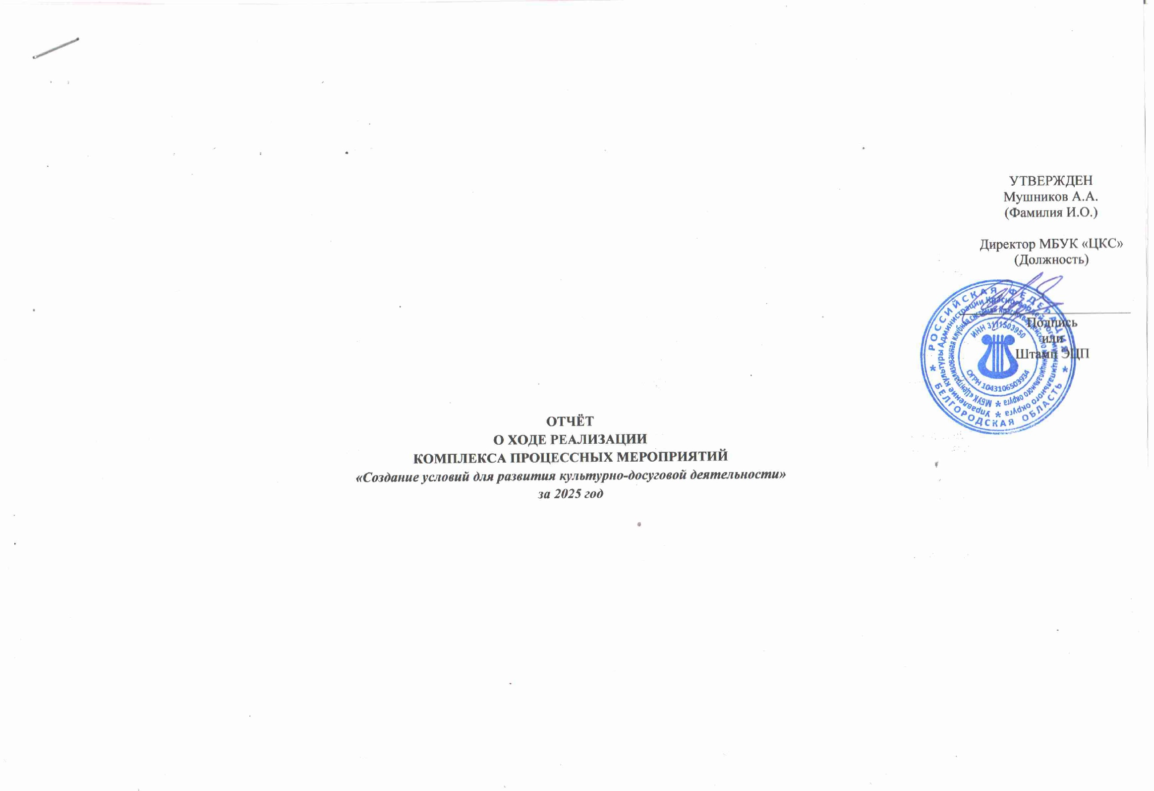
1.Сведения о достижении показателей комплекса процессных мероприятий
№ п/п | Статус фактического/ прогнозного значения за отчетный период | Наименование показателя | Уровень показателя | Признак возрастания/ убывания⁸ | Единица  измерения  (по ОКЕИ)³⁶ | Плановое значение на конец отчетного периода³⁶ | Фактическое значение на конец отчетного периода⁹ | Прогнозное значение на конец отчетного периода⁹ | Подтверж-  дающий документ | Плановое значение на конец текущего года | Прогнозное значение на конец текущего года | Комментарий¹¹
1 | 2 | 3 | 4 | 5 | 6 | 7 | 8 | 9 | 10 | 11 | 12 | 13
1. |  | Задача «Обеспечение доступа населения к услугам по организации досуга населения, развития народного творчества»
1.1 | Перевыполнен | Число посещений культурно-массовых мероприятий учреждений культурно-досугового типа Красногвардейского района | «ГП», «МП», «КПМ» | Прогрессирующий | Тысяча единиц | - | 934,701 | - | Мониторинг 1 – Культура в АИС «Статистика» | 918,935 | 918,935 | Показатель перевыполнен за счёт увеличения числа посетителей
1.2. | Перевыполнен | Количество культурно-досуговых мероприятий | «КПМ» | Прогрессирующий | Тысяча единиц | - | 12,282 | - | Форма 7-НК | 12,145 | 12,145 | Показатель перевыполнен за счёт проектной деятельности
1.3 | Выполнен | Количество действующих в течение года клубных формирований в культурно-досуговых учреждениях района | «КПМ» | Прогрессирующий | Единиц | - | 486 | - | Мониторинг 1 – Культура в АИС «Статистика» | 486 | 486 | Показатель выполнен в полном объёме
1.4 | Перевыполнен | Количество мастеров народных художественных промыслов, принявших участие в областных, Всероссийских, международных выставках, конкурсах | «КПМ» | Прогрессирующий | Единиц | - | 11 | - | Диплом участника | 10 | 10 | Показатель перевыполнен за счёт проектной деятельности
1.5. | Выполнен | Количество работников сельских учреждений, получивших государственную поддержку | «КПМ» | Прогрессирующий | Человек | - | 1 | - | Сертификат и диплом победителя. Приказ | 1 | 1 | Показатель выполнен в полном объёме

2. Сведения о помесячном достижении показателей комплекса процессных мероприятий в 2025 году

№ п/п | Наименование показателя | Уровень показателя | Плановые значения по кварталам/месяцам |  |  |  |  |  |  |  |  |  |  | На конец 2025 года
№ п/п | Наименование показателя | Уровень показателя | янв. | фев. | март | апр. | май | июнь | июль | авг. | сен. | окт. | ноя. | На конец 2025 года
1 | 2 | 3 | 4 | 5 | 6 | 7 | 8 | 9 | 10 | 11 | 12 | 13 | 14 | 15
1. | Задача «Обеспечение доступа населения к услугам по организации досуга населения, развития народного творчества»
1.1. | Число посещений культурно-массовых мероприятий учреждений культурно-досугового типа Красногвардейского района
1.1. | план |  | 76,579 | 153,148 | 229,727 | 306,316 | 382,885 | 459,464 | 536,043 | 612,622 | 689,201 | 765,779 | 842,779 | 918,935
1.1. | факт/прогноз |  | 80,509 | 157,681 | 238,313 | 311,847 | 396,833 | 470,941 | 553,435 | 633,091 | 710,536 | 775,198 | 846,736 | 934,701
1.2. | Количество культурно-досуговых мероприятий
1.2. | план |  | 1,03 | 1,98 | 3 | 4,01 | 5,04 | 6,14 | 7,12 | 8,14 | 9,18 | 10,38 | 11,23 | 12,145
1.2. | факт/прогноз |  | 1,03 | 1,99 | 3,01 | 4,02 | 5,04 | 6,15 | 7,13 | 8,15 | 9,20 | 10,8 | 11,4 | 12,282
1.3. | Количество действующих в течение года клубных формирований в культурно-досуговых учреждениях района
1.3. | план |  | 486 | 486 | 486 | 486 | 486 | 486 | 486 | 486 | 486 | 486 | 486 | 486
1.3. | факт/прогноз |  | 486 | 486 | 486 | 486 | 486 | 486 | 486 | 486 | 486 | 486 | 486 | 486
1.4. | Количество мастеров народных художественных промыслов, принявших участие в областных, Всероссийских, международных выставках, конкурсах
1.4. | план |  | 1 | 1 | 2 | 2 | 4 | 4 | 6 | 6 | 8 | 8 | 10 | 10
1.4. | факт/прогноз |  | 4 | 4 | 4 | 4 | 5 | 6 | 7 | 8 | 10 | 11 | 11 | 11
1.5. | Количество работников сельских учреждений, получивших государственную поддержку
1.5. | план |  | 0 | 0 | 1 | 0 | 0 | 0 | 0 | 0 | 0 | 0 | 0 | 1
1.5. | факт/прогноз |  | 0 | 0 | 1 | 0 | 0 | 0 | 0 | 0 | 0 | 0 | 0 | 1

3. Сведения о выполнении (достижении) мероприятий (результатов) и контрольных точек комплекса процессных мероприятий

№ п/п | Наименование мероприятия (результата) / контрольной точки | Единица измерения  (по ОКЕИ) | Плановое значение на конец отчетного периода | Фактическое значение на конец отчетного периода | Прогнозное значение на конец отчетного периода | Плановое значение на конец текущего года | Плановая дата наступления контрольной точки | Фактическая дата наступления контрольной точки | Прогнозная дата наступления контрольной точки⁴³ | Ответственный исполнитель (Фамилия И.О., должность) | Подтверж-  дающий документ | Комментарий
1 | 2 | 3 | 4 | 5 | 6 | 7 | 8 | 9 | 10 | 11 | 12 | 13
1 | Задача «Обеспечение доступа населения к услугам по организации досуга населения, развития народного творчества»
1.1 | Мероприятие (результат)  «Муниципальными культурно-досуговыми учреждениями Красногвардейского района обеспечено оказание услуг» ежегодно | Х | - | - | - | - | - | - | - | Валуйских Н.В. – начальник управления культуры администрации Красногвардейского района | -
1.1.1 | Контрольная точка «Утверждено муниципальное задание на оказание муниципальных услуг (выполнение работ) муниципальными культурно-досуговыми учреждениями Красногвардейского района» | Ед. | - | - | - | 1 | 20.02.25 | 20.01.25 | 20.02.25 | Мушников А.А. – директор муниципального бюджетного учреждения культуры «Централизованная клубная система Красногвардейского района»  Еламков К.А. – директор муниципального бюджетного учреждения культуры «Центр культурного развития «Юбилейный» г. Бирюча | Муниципальное задание
1.1.2 | Контрольная точка «Представлен предварительный отчёт о выполнении государственного задания» | Ед. | - | - | - | - | 10.01.26 | 15.01.26 | 10.12.25 | Мушников А.А. – директор муниципального бюджетного учреждения культуры «Централизованная клубная система Красногвардейского района»  Еламков К.А. – директор муниципального бюджетного учреждения культуры «Центр культурного развития «Юбилейный» г. Бирюча | Отчет о выполнении муниципального задания
1.1.3. | Контрольная точка «Услуга оказана (работы выполнены)» | Ед. | - | - | - | 1 | 25.01.26 | 30.01.26 | 25.01.26 | Мушников А.А. – директор муниципального бюджетного учреждения культуры «Централизованная клубная система Красногвардейского района»  Еламков К.А. – директор муниципального бюджетного учреждения культуры «Центр культурного развития «Юбилейный» г. Бирюча | Отчёт по форме 7-НК
1.2. | Мероприятие (результат)  «Муниципальными культурно-досуговыми учреждениями Красногвардейского района организовано проведение мероприятий» ежегодно | Х | - | - | - | - | - | - | - | Валуйских Н.В. – начальник управления культуры администрации Красногвардейского района | -
1.2.1. | Контрольная точка «Разработан план проведения мероприятий» | Ед. | - | - | - | 1 | 20.12.24 | 20.12.24 | 20.12.24 | Мушников А.А. – директор муниципального бюджетного учреждения культуры «Централизованная клубная система Красногвардейского района»  Еламков К.А. – директор муниципального бюджетного учреждения культуры «Центр культурного развития «Юбилейный» г. Бирюча | Приказ
1.2.2. | Контрольная точка «Услуга оказана (работы выполнены)» | Ед. | - | - | - | 1 | 25.01.26 | 30.01.26 | 25.01.26 | Мушников А.А. – директор муниципального бюджетного учреждения культуры «Централизованная клубная система Красногвардейского района»  Еламков К.А. – директор муниципального бюджетного учреждения культуры «Центр культурного развития «Юбилейный» г. Бирюча | Отчёт по форме 7-НК
1.3. | Мероприятие (результат)  «Муниципальными культурно-досуговыми учреждениями Красногвардейского района организована работа клубных формирований» ежегодно | Х | - | - | - | - | - | - | - | Валуйских Н.В. – начальник управления культуры администрации Красногвардейского района
1.3.1. | Контрольная точка «Подготовлены журналы работы клубных формирований» | Ед. | - | - | - | 1 | 20.01.25 | 20.01.25 | 20.01.25 | Мушников А.А. – директор муниципального бюджетного учреждения культуры «Централизованная клубная система Красногвардейского района»  Еламков К.А. – директор муниципального бюджетного учреждения культуры «Центр культурного развития «Юбилейный» г. Бирюча | Приказ
1.3.2. | Контрольная точка «Составлены списки участников клубных формирований» | Ед. | - | - | - | 1 | 20.01.25 | 20.01.25 | 20.01.25 | Мушников А.А. – директор муниципального бюджетного учреждения культуры «Централизованная клубная система Красногвардейского района»  Еламков К.А. – директор муниципального бюджетного учреждения культуры «Центр культурного развития «Юбилейный» г. Бирюча | Приказ
1.3.3. | Контрольная точка «Услуга оказана (работы выполнены)» | Ед. | - | - | - | 1 | 01.02.26 | 30.01.26 | 01.02.26 | Мушников А.А. – директор муниципального бюджетного учреждения культуры «Централизованная клубная система Красногвардейского района»  Еламков К.А. – директор муниципального бюджетного учреждения культуры «Центр культурного развития «Юбилейный» г. Бирюча | Отчёт по форме 7-НК
1.4. | Мероприятие (результат)  «Муниципальными культурно-досуговыми учреждениями Красногвардейского района проведены мероприятия по развитию народного творчества» ежегодно | Х | - | - | - | - | - | - | - | Валуйских Н.В. – начальник управления культуры администрации Красногвардейского района
1.4.1. | Контрольная точка «Составлен список конкурсов» | Ед. | - | - | - | 1 | 30.01.25 | 30.01.25 | 30.01.25 | Рыбалкин И.Ю. – заведующий отделом народного творчества муниципального бюджетного учреждения культуры «Централизованная клубная система Красногвардейского района» | План
1.4.2. | Контрольная точка «Составлен список мастеров – участников конкурсов» | Ед. | - | - | - | 1 | 30.01.25 | 30.01.25 | 30.01.25 | Рыбалкин И.Ю. – заведующий отделом народного творчества муниципального бюджетного учреждения культуры «Централизованная клубная система Красногвардейского района» | План
1.4.3. | Контрольная точка «Услуга оказана (работы выполнены)» | Ед. | - | - | - | 1 | 30.01.25 | 30.01.25 | 30.01.25 | Рыбалкин И.Ю. – заведующий отделом народного творчества муниципального бюджетного учреждения культуры «Централизованная клубная система Красногвардейского района» | Сертификат
1.5. | Мероприятие (результат) «Оказана государственная поддержка лучшим работникам сельских учреждений культуры» в 2025 году реализации | Х | - | - | - | - | - | - | - | Валуйских Н.В. – начальник управления культуры администрации Красногвардейского района
1.5.1. | Контрольная точка «Оформлена характеристика на кандидата» | Ед. | - | - | - | 1 | 10.10.24 | 25.11.24 | 26.11.24 | Мушников А.А. – директор муниципального бюджетного учреждения культуры «Централизованная клубная система Красногвардейского района» | Заверенная характеристика
1.5.2. | Контрольная точка «Подготовлен пакет наградных документов и фотоприложение на кандидата по итогам года» | Ед. | - | - | - | 1 | 15.10.24 | 20.11.24 | 26.11.24 | Мушников А.А. – директор муниципального бюджетного учреждения культуры «Централизованная клубная система Красногвардейского района» | Пакет документов - приложение
1.5.3. | Контрольная точка «Составлены ходатайства» | Ед. | - | - | - | 1 | 20.10.24 | 25.11.24 | 26.11.24 | Мушников А.А. – директор муниципального бюджетного учреждения культуры «Централизованная клубная система Красногвардейского района» | Подписанные ходатайства
1.5.4. | Контрольная точка «Получение наградных документов победителя» | Ед. | - | - | - | 1 | 01.12.24 | 01.12.24 | 01.12.24 | Мушников А.А. – директор муниципального бюджетного учреждения культуры «Централизованная клубная система Красногвардейского района» | Сертификат и диплом победителя
1.5.5. | Контрольная точка «Получение премии» | Ед. | - | - | - | 1 | 30.03.25 | 12.02.25 | 01.03.25 | Мушников А.А. – директор муниципального бюджетного учреждения культуры «Централизованная клубная система Красногвардейского района» | Приказ

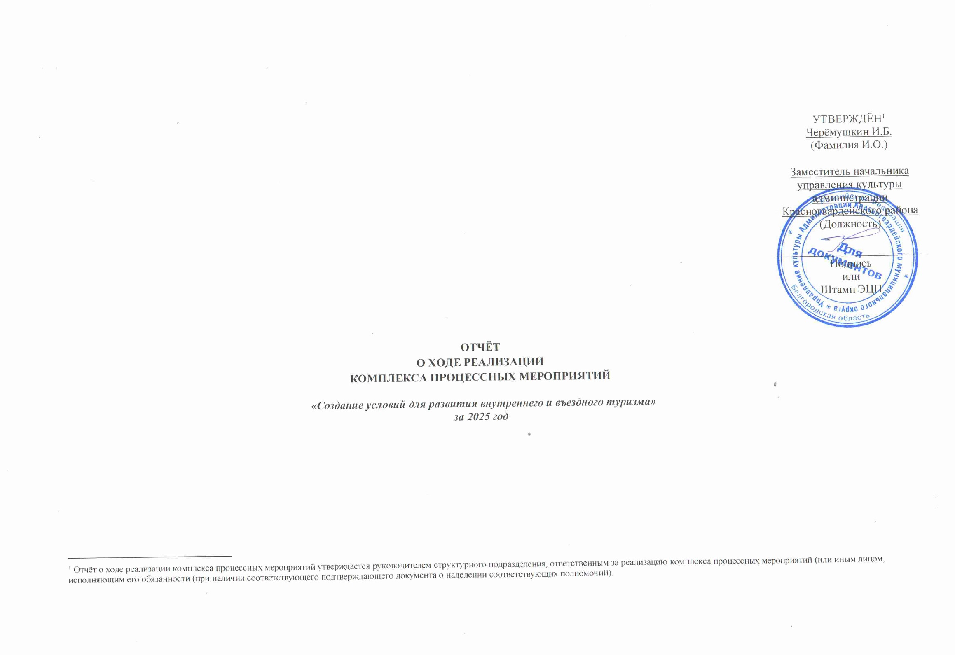

1.Сведения о достижении показателей комплекса процессных мероприятий
№ п/п | Статус фактического/ прогнозного значения за отчетный период | Наименование показателя | Уровень показателя | Признак возрастания/ убывания⁸ | Единица  измерения  (по ОКЕИ)³⁶ | Плановое значение на конец отчетного периода³⁶ | Фактическое значение на конец отчетного периода⁹ | Прогнозное значение на конец отчетного периода⁹ | Подтверж-  дающий документ | Плановое значение на конец текущего года | Прогнозное значение на конец текущего года | Комментарий¹¹
1 | 2 | 3 | 4 | 5 | 6 | 7 | 8 | 9 | 10 | 11 | 12 | 13
1. |  | «Повышение степени использования туристско-рекреационного потенциала Красногвардейского района»
1.1 | Выполнен | Количество туристов, посетивших выставочный центр «Белая Вежа» | «КПМ» | Прогрессирующий | Тысяча человек | - | 1 | - | - | 1 | 1 | Показатель выполнен
1.2. | Выполнен | Продвижение туристического продукта на туристском рынке | «КПМ» | Прогрессирующий | Тысяча рублей | - | 171 | - | - | 171 | 171 | Показатель выполнен

2. Сведения о помесячном достижении показателей комплекса процессных мероприятий в 2025 году

№ п/п | Наименование показателя | Уровень показателя | Плановые значения по кварталам/месяцам |  |  |  |  |  |  |  |  |  |  | На конец 2025 года
№ п/п | Наименование показателя | Уровень показателя | янв. | фев. | март | апр. | май | июнь | июль | авг. | сен. | окт. | ноя. | На конец 2025 года
1 | 2 | 3 | 4 | 5 | 6 | 7 | 8 | 9 | 10 | 11 | 12 | 13 | 14 | 15
1. | Задача «Повышение степени использования туристско-рекреационного потенциала Красногвардейского района»
1.1. | Количество туристов, посетивших выставочный центр «Белая Вежа», тыс. чел.
1.1. | план |  | - | - | 0,25 | - | - | 0,5 | - | - | 0,75 | - | - | 1
1.1. | факт/прогноз |  | - | - | 0,25 | - | - | 0,5 | - | - | 0,75 | - | - | 1
1.2 | Продвижение туристического продукта на туристском рынке, тыс. руб.
1.2 | план |  | - | - | - | - | - | - | - | - | - | - | - | 171
1.2 | факт/прогноз |  | - | - | - | - | - | - | - | - | - | - | - | 171

3. Сведения о выполнении (достижении) мероприятий (результатов) и контрольных точек комплекса процессных мероприятий

№ п/п | Наименование мероприятия (результата) / контрольной точки | Единица измерения  (по ОКЕИ) | Плановое значение на конец отчетного периода | Фактическое значение на конец отчетного периода | Прогнозное значение на конец отчетного периода | Плановое значение на конец текущего года | Плановая дата наступления контрольной точки | Фактическая дата наступления контрольной точки | Прогнозная дата наступления контрольной точки⁴³ | Ответственный исполнитель (Фамилия И.О., должность) | Подтверж-  дающий документ | Комментарий
1 | 2 | 3 | 4 | 5 | 6 | 7 | 8 | 9 | 10 | 11 | 12 | 13
1 | Задача «Повышение степени использования туристско-рекреационного потенциала Красногвардейского района»
1.1 | Мероприятие (результат)  «Проведены мероприятия  по развитию культурно-познавательного туризма на территории выставочного центра «Белая Вежа» ежегодно | Х | - | - | - | - | - | - | - | Черёмушкин И.Б. – заместитель начальника управления культуры администрации Красногвардейского района | -
1.1.1 | Контрольная точка «Разработан план туристических поездок» | Ед. | - | - | - | 1 | 20.02. | 18.02 | 20.02 | Рубанова В.Л. – главный специалист по сельскому туризму МКУ «ЦМИ» управления культуры администрации Красногвардейского района | Соглашение
1.1.2 | Контрольная точка «Услуга оказана (работы выполнены)» | Ед. | - | - | - | 1 | 29.12 | 29.12. | 29.12 | Рубанова В.Л. – главный специалист по сельскому туризму МКУ «ЦМИ» управления культуры администрации Красногвардейского района | Отчёт
1.2 | Мероприятие (результат) «Проведены мероприятия по развитию событийного туризма» ежегодно | Х | - | - | - | - | - | - | - | Черёмушкин И.Б. – заместитель начальника управления культуры администрации Красногвардейского района
1.2.1 | Контрольная точка «Разработан план проведения фестивалей» | Ед. | - | - | - | 1 | 10.02 | 27.01. | 10.02 | Рубанова В.Л. – главный специалист по сельскому туризму МКУ «ЦМИ» управления культуры администрации Красногвардейского района | Список фестиваля
1.2.2 | Контрольная точка «Созданы новые туристические маршруты в рамках фестивального календаря» | Ед. | - | - | - | 1 | 20.04 | 20.04 | 20.04 | Рубанова В.Л. – главный специалист по сельскому туризму МКУ «ЦМИ» управления культуры администрации Красногвардейского района | Реестр маршрутов
1.2.3 | Контрольная точка «Услуга оказана (работы выполнены)» | Ед. | - | - | - | 1 | 29.12 | - | 29.12 | Рубанова В.Л. – главный специалист по сельскому туризму МКУ «ЦМИ» управления культуры администрации Красногвардейского района | Информационный отчёт

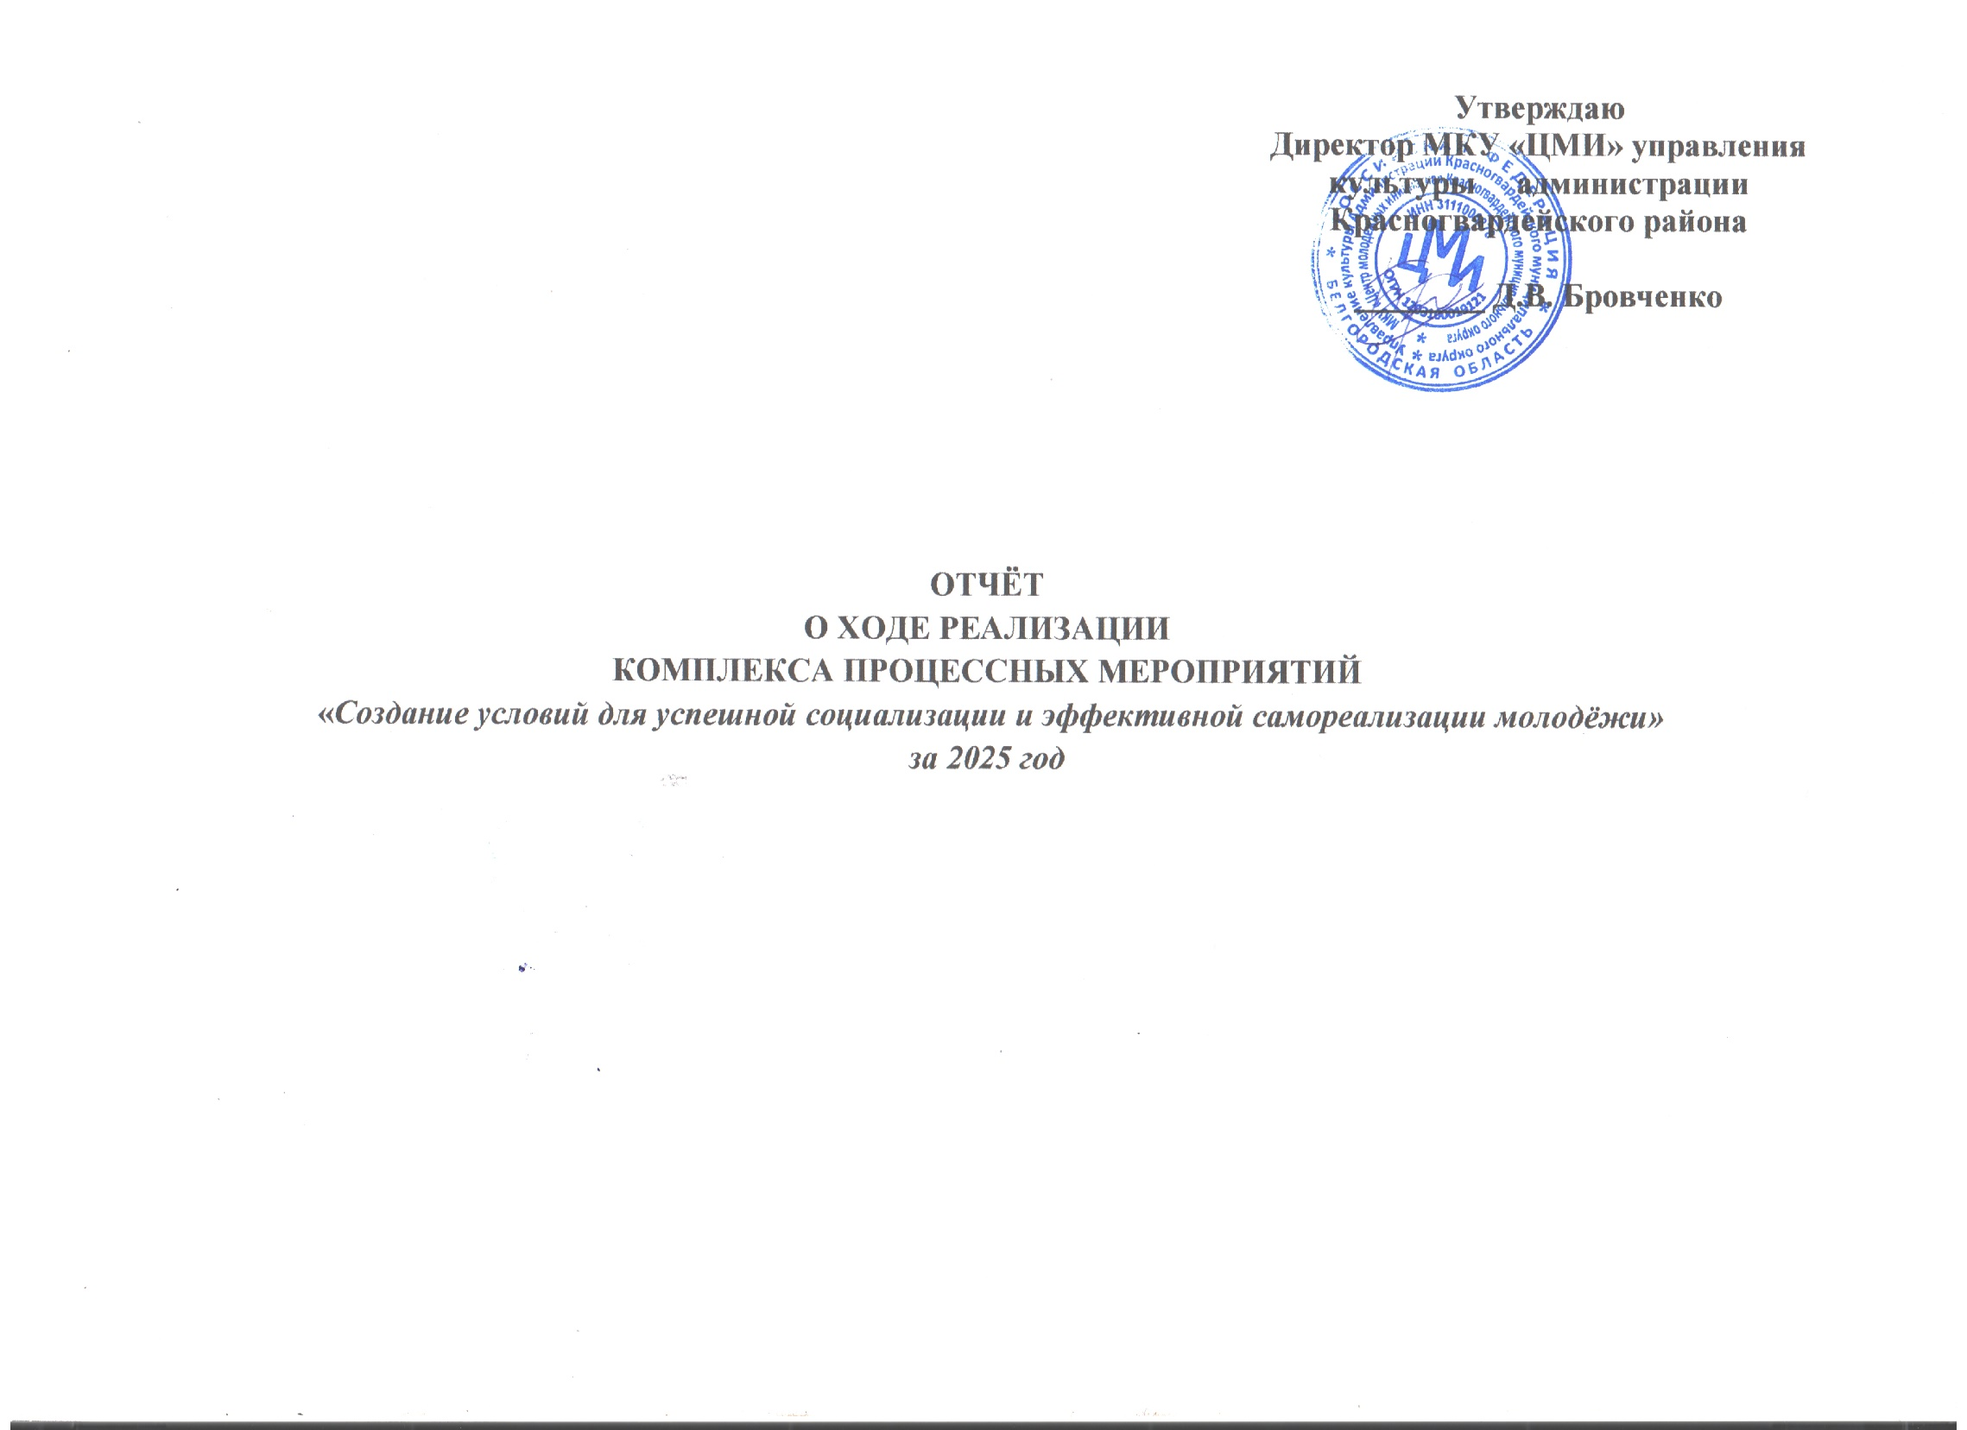
1.Сведения о достижении показателей комплекса процессных мероприятий
№ п/п | Статус фактического/ прогнозного значения за отчетный период | Наименование показателя | Уровень показателя | Признак возрастания/ убывания⁸ | Единица  измерения  (по ОКЕИ)³⁶ | Плановое значение на конец отчетного периода³⁶ | Фактическое значение на конец отчетного периода⁹ | Прогнозное значение на конец отчетного периода⁹ | Подтверж-  дающий документ | Плановое значение на конец текущего года | Прогнозное значение на конец текущего года | Комментарий¹¹
1 | 2 | 3 | 4 | 5 | 6 | 7 | 8 | 9 | 10 | 11 | 12 | 13
1. |  | Задача «Увеличение количества молодёжи с активной общественной позицией»
1.1 | Выполнен | Удельный вес численности молодых людей, вовлечённых в общественную деятельность | «КПМ» | Прогрессирующий | Процент | - | 63,8 | - | Увеличение численности молодых людей, вовлеченных в общественную деятельность в 2025 году | 63,8 | 63,8 | Показатель выполнен
1.2 | Выполнен | Доля молодёжи, участвующей в мероприятиях по патриотическому воспитанию, от общего количества молодёжи Красногвардейского района | «КПМ» | Прогрессирующий | Процент | - | 61,3 | - | Увеличение численности молодых людей, вовлеченных в мероприятия по патриотическому воспитанию в 2025 году | 61, 3 | 61,3 | Показатель выполнен

2. Сведения о помесячном достижении показателей комплекса процессных мероприятий в 2025 году

№ п/п | Наименование показателя | Уровень показателя | Плановые значения по кварталам/месяцам |  |  |  |  |  |  |  |  |  |  | На конец 2025 года
№ п/п | Наименование показателя | Уровень показателя | янв. | фев. | март | апр. | май | июнь | июль | авг. | сен. | окт. | ноя. | На конец 2025 года
1 | 2 | 3 | 4 | 5 | 6 | 7 | 8 | 9 | 10 | 11 | 12 | 13 | 14 | 15
1. | Задача «Увеличение количества молодёжи с активной общественной позицией»
1.1. | Удельный вес численности молодых людей, вовлечённых в общественную деятельность
1.1. | план |  | - | - | 39 | - | - | 54 | - | - | 60 | - | - | 63,8
1.1. | факт/прогноз |  | - | - | 39,2 | - | - | 54 | - | - | 60 | - | - | 63,8
1.2 | Доля молодёжи, участвующей в мероприятиях по патриотическому воспитанию, от общего количества молодёжи Красногвардейского района
 | план |  | - | - | 37 | - | - | 51 | - | - | 56 | - | - | 61,3
 | факт/прогноз |  | - | - | 37,3 | - | - | 51 | - | - | 56 | - | - | 61,3

3. Сведения о выполнении (достижении) мероприятий (результатов) и контрольных точек комплекса процессных мероприятий

№ п/п | Наименование мероприятия (результата) / контрольной точки | Единица измерения  (по ОКЕИ) | Плановое значение на конец отчетного периода | Фактическое значение на конец отчетного периода | Прогнозное значение на конец отчетного периода | Плановое значение на конец текущего года | Плановая дата наступления контрольной точки | Фактическая дата наступления контрольной точки | Прогнозная дата наступления контрольной точки⁴³ | Ответственный исполнитель (Фамилия И.О., должность) | Подтверж-  дающий документ | Комментарий
1 | 2 | 3 | 4 | 5 | 6 | 7 | 8 | 9 | 10 | 11 | 12 | 13
1 | Задача «Увеличение количества молодёжи с активной общественной позицией»
1.1 | Мероприятие (результат) «Проведены мероприятия по вовлечению молодых людей в общественную деятельность» ежегодно | Х |  |  |  |  | - | - |  | Валуйских Н.В. – начальник управления культуры администрации Красногвардейского района
1.1.1. | Контрольная точка «В МКУ «ЦМИ»  разработан план мероприятий на календарный год» (ежегодно) | Ед. | 1 | 1 | 1 | 1 | 20.01 | 17.01 | 20.01 | Бровченко Д.В. – директор МКУ «ЦМИ» управления культуры администрации Красногвардейского района | План
1.1.2. | Контрольная точка «План мероприятий  утверждён приказом по МКУ «ЦМИ» | Ед. | 1 | 1 | 1 | 1 | 30.01 | 28.01 | 30.01 | Бровченко Д.В. – директор МКУ «ЦМИ» управления культуры администрации Красногвардейского района | Приказ
1.1.3. | Контрольная точка «Услуга оказана (работы выполнены)» | Ед. | 1 | 1 | 1 | 1 | 29.12 | 29.12. | 29.12 | Бровченко Д.В. – директор МКУ «ЦМИ» управления культуры администрации Красногвардейского района | Отчёт
1.2. | Мероприятие (результат) «Проведены мероприятия по патриотическому воспитанию молодёжи» ежегодно | Х | - | - | - | - | - | - | - | Валуйских Н.В. – начальник управления культуры администрации Красногвардейского района | -
1.2.1. | Контрольная точка «В МКУ «ЦМИ»  разработан план мероприятий по патриотическому воспитанию молодёжи на календарный год» (ежегодно) | Ед. | 1 | 1 | 1 | 1 | 20.01 | 17.01 | 20.01 | Бровченко Д.В. – директор МКУ «ЦМИ» управления культуры администрации Красногвардейского района | План
1.2.2. | Контрольная точка «План мероприятий  по патриотическому воспитанию утверждён приказом по МКУ «ЦМИ» | Ед. | 1 | 1 | 1 | 1 | 30.01 | 28.01 | 30.01 | Бровченко Д.В. – директор МКУ «ЦМИ» управления культуры администрации Красногвардейского района | Приказ
1.2.3. | Контрольная точка «Услуга оказана (работы выполнены)» | Ед. | 1 | 1 | 1 | 1 | 29.12 | 29.12. | 29.12 | Бровченко Д.В. – директор МКУ «ЦМИ» управления культуры администрации Красногвардейского района | Отчёт


1.Сведения о достижении показателей комплекса процессных мероприятий
№ п/п | Статус фактического/ прогнозного значения за отчетный период | Наименование показателя | Уровень показателя | Признак возрастания/ убывания⁸ | Единица  измерения  (по ОКЕИ)³⁶ | Плановое значение на конец отчетного периода³⁶ | Фактическое значение на конец отчетного периода⁹ | Прогнозное значение на конец отчетного периода⁹ | Подтверж-  дающий документ | Плановое значение на конец текущего года | Прогнозное значение на конец текущего года | Комментарий¹¹
1 | 2 | 3 | 4 | 5 | 6 | 7 | 8 | 9 | 10 | 11 | 12 | 13
1. |  | Задача «Создание условий для развития дополнительного образования детей»
1.1 | Перевыполнен | Число посещений культурных мероприятий, проводимых детскими школами искусств и музыкальными школами | «ГП», «МП», «КПМ» | Прогрессирующий | Тысяча человек | - | 35,564 | - | - | 35,556 | 35,556 | Показатель перевыполнен за счёт увеличения числа посетителей
1.2. | Выполнен | Доля педагогических работников с первой и высшей квалификационной категорией | «КПМ» | Прогрессирующий | Процент | - | 85 | - | - | 85 | 85 | Показатель выполнен
1.3. | - | Поступление выпускников в ССУЗы и ВУЗы культуры | «КПМ» | Прогрессирующий | Человек | - | 4 | - | - | 4 | 4 | Показатель выполнен

2. Сведения о помесячном достижении показателей комплекса процессных мероприятий в 2025 году

№ п/п | Наименование показателя | Уровень показателя | Плановые значения по кварталам/месяцам |  |  |  |  |  |  |  |  |  |  | На конец 2025 года
№ п/п | Наименование показателя | Уровень показателя | янв. | фев. | март | апр. | май | июнь | июль | авг. | сен. | окт. | ноя. | На конец 2025 года
1 | 2 | 3 | 4 | 5 | 6 | 7 | 8 | 9 | 10 | 11 | 12 | 13 | 14 | 15
1. | Задача «Создание условий для развития дополнительного образования детей»
1.1. | Число посещений культурных мероприятий, проводимых детскими школами искусств и музыкальными школами, тысяча человек
1.1. | план |  | 1,42 | 4,764 | 8,28 | 12,172 | 16,144 | 18,792 | 19,852 | 21,244 | 24,38 | 28,188 | 31,632 | 35,556
1.1. | факт/прогноз |  | 2 | 5,8 | 9,4 | 14, 038 | 19,2,253 | 22, 087 | 22, 087 | 23,458 | 26,217 | 29,031 | 33,429 | 35,564
1.2. | Доля педагогических работников с первой и высшей квалификационной категорией , процент
1.2. | план |  | - | - | 85 | - | - | 85 | - | - | 85 | - | - | 85
1.2. | факт/прогноз |  | - | - | 85 | - | - | 85 | - | - | 85 | - | - | 85
 | Поступление выпускников в ССУЗы и ВУЗы культуры, человек
1.3. | план |  | - | - | - | - | - | - | - | - | 4 | - | - | 4
 | факт/прогноз |  | - | - | - | - | - | - | - | - | 4 | - | - | 4

3. Сведения о выполнении (достижении) мероприятий (результатов) и контрольных точек комплекса процессных мероприятий

№ п/п | Наименование мероприятия (результата) / контрольной точки | Единица измерения  (по ОКЕИ) | Плановое значение на конец отчетного периода | Фактическое значение на конец отчетного периода | Прогнозное значение на конец отчетного периода | Плановое значение на конец текущего года | Плановая дата наступления контрольной точки | Фактическая дата наступления контрольной точки | Прогнозная дата наступления контрольной точки⁴³ | Ответственный исполнитель (Фамилия И.О., должность) | Подтверж-  дающий документ | Комментарий
1 | 2 | 3 | 4 | 5 | 6 | 7 | 8 | 9 | 10 | 11 | 12 | 13
1 | Задача «Создание условий для развития дополнительного образования детей»
1.1 | Мероприятие (результат)  «Муниципальными бюджетными учреждениями дополнительного образования Красногвардейского района обеспечено оказание услуг и выполнение работ» ежегодно | Х | - | - | - | - | Х | - | Х | Харыбин Р.А. - директор МБУ ДО «ДШИ» г. Бирюча | -
1.1.1 | Контрольная точка «В ДШИ и ДМШ района разработаны планы культурно-массовых мероприятий на календарный год» | Ед. | - | - | - | 4 | 20.01. | 15.01 | 20.01. | Харыбин Р.А. - директор МБУ ДО «ДШИ» г. Бирюча | План
1.1.2 | Контрольная точка «Планы мероприятий утверждены приказами по ДШИ и ДМШ района» | Ед. | - | - | - | 4 | 30.01. | 20.01 | 30.01. | Харыбин Р.А. - директор МБУ ДО «ДШИ» г. Бирюча | Приказ
1.1.3. | Контрольная точка «Услуга оказана (работы выполнены)» | Ед. | - | - | - | 4 | 29.12. | 29.12. | 29.12. | Харыбин Р.А. - директор МБУ ДО «ДШИ» г. Бирюча Красногвардейского района | Отчёт
1.2. | Мероприятие (результат) «Учреждениями дополнительного образования организована работа по аттестации педагогических работников» ежегодно | Х | - | - | - | - | Х | - | Х | Харыбин Р.А. - директор МБУ ДО «ДШИ» г. Бирюча Красногвардейского района
1.2.1. | Контрольная точка «Подготовлен список работников на подтверждение или повышение первой и высшей квалификационных категорий» | Ед. | - | - | - | 3 | 20.01. | 15.01. | 20.01. | Харыбин Р.А. - директор МБУ ДО «ДШИ» г. Бирюча Красногвардейского района | Список работников
1.2.2. | Контрольная точка «Поданы заявления в аттестационную комиссию» | Ед. | - | - | - | 1 | 30.11. | 30.11. | 30.11. | Харыбин Р.А. - директор МБУ ДО «ДШИ» г. Бирюча Красногвардейского района | Мониторинг
1.2.3. | Контрольная точка «Услуга оказана (работы выполнены)» | Ед. | - | - | - | 3 | 28.12 | 28.12. | 28.12 | Харыбин Р.А. - директор МБУ ДО «ДШИ» г. Бирюча Красногвардейского района | Приказ
1.3. | Мероприятие (результат) «Организована работа по поступлению выпускников в ССУЗы и ВУЗы культуры» ежегодно | Ед. | Х | - | - | - | Х | - | Х | Харыбин Р.А. - директор МБУ ДО «ДШИ» г. Бирюча Красногвардейского района | -
1.3.1. | Контрольная точка «Выявлены одарённые дети для поступления в учреждения культуры» | Ед. | - | - | - | 4 | 31.03. | 20.03. | 31.03. | Харыбин Р.А. - директор МБУ ДО «ДШИ» г. Бирюча Красногвардейского района | Список
1.3.2. | Контрольная точка «Поданы документы для поступления» | Ед. | - | - | - | 4 | 01.08 | 01.08. | 01.08 | Харыбин Р.А. - директор МБУ ДО «ДШИ» г. Бирюча Красногвардейского района | Мониторинг
1.3.3. | Контрольная точка «Услуга оказана (работы выполнены)» | Ед. | - | - | - | 4 | 30.09 | 30.09. | 30.09 | Харыбин Р.А. - директор МБУ ДО «ДШИ» г. Бирюча Красногвардейского района | Информационный отчёт | -

Здесь и далее используемая в разделах отчета цветовая индикация соответствует следующим статусам реализации муниципальной программы, ее структурного элемента, достижения или выполнения параметра муниципальной программы, ее структурного элемента (далее – статус): зеленый индикатор - отсутствие отклонений, проблемы и риски отсутствуют, дополнительные решения не требуются; желтый индикатор - наличие некритических отклонений, выявлены проблемы и риски, решение которых находится в зоне полномочий ответственного исполнителя (соисполнителя, участника) муниципальной программы; красный индикатор - наличие критических отклонений, выявлены проблемы и риски, решение которых находится вне зоны полномочий ответственного исполнителя (соисполнителя, участника) муниципальной программы, сведения не представлены. В случае наличия критических отклонений, проблем и рисков требуется подготовка проекта решения в соответствии с уровнем контроля согласно утвержденному паспорту, соответствующему муниципальной программе, паспорту ее структурного элемента. 1) В случае если параметр проекта, достигнут позже плановой даты, при этом фактическое значение больше или равно плановому значению и достигнутый параметр соответствует заявленной характеристике, для соответствующего параметра указывается зеленый индикатор. 2) В случае если исполнение параметра проекта носит прогнозный характер, для такого параметра указывается соответствующий цветовой индикатор в заштрихованном виде. Если значение параметра проекта на отчетный период меньше, чем плановое, то тип исполнения является прогнозным. 3) Статус и соответствующая ему цветовая индикация устанавливается в системе «Электронный бюджет» на основании информации о существующих отклонениях (или их отсутствии) фактических и прогнозных исполнений параметров проекта от их плановых значений.
Указывается на основании данных паспорта муниципальной программы, паспорта ее структурного элемента.
Здесь и далее в случае если рост значения показателя свидетельствует о положительной динамике, указывается «прогрессирующий» (далее - П); если снижение значения показателя свидетельствует о положительной динамике – «регрессирующий» (далее - Р).
Здесь и далее фактическое значение на конец отчетного периода не заполняется, если заполнено прогнозное значение на конец отчетного периода. Если фактическое значение на конец отчетного периода заполнено, прогнозное значение не заполняется.
Не указывается в рамках годового отчета о ходе реализации муниципальной программы.
Указываются обоснования наличия отрицательных отклонений фактических/прогнозных значений за отчетный период относительно планового значения на отчетный период, а также наличия отрицательных отклонений прогнозных значений на конец текущего года относительно планового значений на конец текущего года.
Указываются показатели, предусмотренные в паспорте муниципального (регионального, ведомственного) проекта.
Здесь и далее указывается на основании информации паспорта муниципального (регионального, ведомственного) проекта.
Не указывается в рамках годового отчета о ходе реализации муниципального (регионального, ведомственного) проекта
Заполняется при наличии соответствующих показателей в паспорте муниципального (регионального, ведомственного) проекта с учетом выбранной периодичности наблюдения.
Указываются сведения, подтверждающие достижение соответствующих мероприятий (результатов) и контрольных точек муниципального (регионального, ведомственного) проекта (реквизиты подтверждающих документов, ссылки на источники официальной статистической информации и пр.).
При отсутствии фактической даты выполнения мероприятия (результата), параметра характеристики мероприятия (результат), объекта мероприятия (результата) указывается прогнозная дата. При наличии фактической даты выполнения мероприятия (результата), параметра характеристики мероприятия (результата), объекта мероприятия (результата) прогнозная дата не указывается.
Указываются показатели, предусмотренные в паспорте комплекса процессных мероприятий. В случае если показатель не имеет планового значения на конец отчетного периода, в столбцах 8 и 9 указывается «-».
Здесь и далее указывается на основании данных паспорта комплекса процессных мероприятий.
Не указывается в рамках годового отчета о ходе реализации комплекса процессных мероприятий.
Заполняется при наличии соответствующих показателей в паспорте комплекса процессных мероприятий с учетом выбранной периодичности наблюдения.
Не указывается для мероприятий (результатов) в рамках годового отчета (уточненного годового отчета) о ходе реализации комплекса процессных мероприятий.
При отсутствии фактической даты выполнения контрольной точки указывается прогнозная дата. При наличии фактической даты выполнения контрольной точки прогнозная дата не указывается.
Указываются сведения, подтверждающие достижение соответствующих мероприятий (результатов) и контрольных точек проекта (реквизиты подтверждающих документов, ссылки на источники официальной статистической информации и пр.).
Указываются обоснования наличия отрицательных отклонений фактических/прогнозных значений мероприятия (результата) на конец отчетного периода относительно планового значения на конец отчетного периода, наличия отрицательных отклонений прогнозного значения мероприятия (результата) на конец текущего года относительно планового значения на конец текущего года, наличия отрицательного отклонения фактической/прогнозной даты наступления контрольной точки относительно плановой даты наступления контрольной точки.
Заполняется при наличии показателей комплекса процессных мероприятий.
Указываются показатели, предусмотренные в паспорте комплекса процессных мероприятий. В случае если показатель не имеет планового значения на конец отчетного периода, в столбцах 8 и 9 указывается «-».
Здесь и далее указывается на основании данных паспорта комплекса процессных мероприятий.
Не указывается в рамках годового отчета о ходе реализации комплекса процессных мероприятий.
Заполняется при наличии соответствующих показателей в паспорте комплекса процессных мероприятий с учетом выбранной периодичности наблюдения.
Не указывается для мероприятий (результатов) в рамках годового отчета (уточненного годового отчета) о ходе реализации комплекса процессных мероприятий.
При отсутствии фактической даты выполнения контрольной точки указывается прогнозная дата. При наличии фактической даты выполнения контрольной точки прогнозная дата не указывается.
Указываются сведения, подтверждающие достижение соответствующих мероприятий (результатов) и контрольных точек проекта (реквизиты подтверждающих документов, ссылки на источники официальной статистической информации и пр.).
Указываются обоснования наличия отрицательных отклонений фактических/прогнозных значений мероприятия (результата) на конец отчетного периода относительно планового значения на конец отчетного периода, наличия отрицательных отклонений прогнозного значения мероприятия (результата) на конец текущего года относительно планового значения на конец текущего года, наличия отрицательного отклонения фактической/прогнозной даты наступления контрольной точки относительно плановой даты наступления контрольной точки.
Заполняется при наличии показателей комплекса процессных мероприятий.
Указываются показатели, предусмотренные в паспорте комплекса процессных мероприятий. В случае если показатель не имеет планового значения на конец отчетного периода, в столбцах 8 и 9 указывается «-».
Здесь и далее указывается на основании данных паспорта комплекса процессных мероприятий.
Не указывается в рамках годового отчета о ходе реализации комплекса процессных мероприятий.
Заполняется при наличии соответствующих показателей в паспорте комплекса процессных мероприятий с учетом выбранной периодичности наблюдения.
Не указывается для мероприятий (результатов) в рамках годового отчета (уточненного годового отчета) о ходе реализации комплекса процессных мероприятий.
При отсутствии фактической даты выполнения контрольной точки указывается прогнозная дата. При наличии фактической даты выполнения контрольной точки прогнозная дата не указывается.
Указываются сведения, подтверждающие достижение соответствующих мероприятий (результатов) и контрольных точек проекта (реквизиты подтверждающих документов, ссылки на источники официальной статистической информации и пр.).
Указываются обоснования наличия отрицательных отклонений фактических/прогнозных значений мероприятия (результата) на конец отчетного периода относительно планового значения на конец отчетного периода, наличия отрицательных отклонений прогнозного значения мероприятия (результата) на конец текущего года относительно планового значения на конец текущего года, наличия отрицательного отклонения фактической/прогнозной даты наступления контрольной точки относительно плановой даты наступления контрольной точки.
Заполняется при наличии показателей комплекса процессных мероприятий.
Указываются показатели, предусмотренные в паспорте комплекса процессных мероприятий. В случае если показатель не имеет планового значения на конец отчетного периода, в столбцах 8 и 9 указывается «-».
Здесь и далее указывается на основании данных паспорта комплекса процессных мероприятий.
Не указывается в рамках годового отчета о ходе реализации комплекса процессных мероприятий.
Заполняется при наличии соответствующих показателей в паспорте комплекса процессных мероприятий с учетом выбранной периодичности наблюдения.
Не указывается для мероприятий (результатов) в рамках годового отчета (уточненного годового отчета) о ходе реализации комплекса процессных мероприятий.
При отсутствии фактической даты выполнения контрольной точки указывается прогнозная дата. При наличии фактической даты выполнения контрольной точки прогнозная дата не указывается.
Указываются сведения, подтверждающие достижение соответствующих мероприятий (результатов) и контрольных точек проекта (реквизиты подтверждающих документов, ссылки на источники официальной статистической информации и пр.).
Указываются обоснования наличия отрицательных отклонений фактических/прогнозных значений мероприятия (результата) на конец отчетного периода относительно планового значения на конец отчетного периода, наличия отрицательных отклонений прогнозного значения мероприятия (результата) на конец текущего года относительно планового значения на конец текущего года, наличия отрицательного отклонения фактической/прогнозной даты наступления контрольной точки относительно плановой даты наступления контрольной точки.
Указываются показатели, предусмотренные в паспорте комплекса процессных мероприятий. В случае если показатель не имеет планового значения на конец отчетного периода, в столбцах 8 и 9 указывается «-».
Здесь и далее указывается на основании данных паспорта комплекса процессных мероприятий.
Не указывается в рамках годового отчета о ходе реализации комплекса процессных мероприятий.
Не указывается для мероприятий (результатов) в рамках годового отчета (уточненного годового отчета) о ходе реализации комплекса процессных мероприятий.
При отсутствии фактической даты выполнения контрольной точки указывается прогнозная дата. При наличии фактической даты выполнения контрольной точки прогнозная дата не указывается.
Указываются сведения, подтверждающие достижение соответствующих мероприятий (результатов) и контрольных точек проекта (реквизиты подтверждающих документов, ссылки на источники официальной статистической информации и пр.).
Указываются обоснования наличия отрицательных отклонений фактических/прогнозных значений мероприятия (результата) на конец отчетного периода относительно планового значения на конец отчетного периода, наличия отрицательных отклонений прогнозного значения мероприятия (результата) на конец текущего года относительно планового значения на конец текущего года, наличия отрицательного отклонения фактической/прогнозной даты наступления контрольной точки относительно плановой даты наступления контрольной точки.
Заполняется при наличии показателей комплекса процессных мероприятий.
Указываются показатели, предусмотренные в паспорте комплекса процессных мероприятий. В случае если показатель не имеет планового значения на конец отчетного периода, в столбцах 8 и 9 указывается «-».
Здесь и далее указывается на основании данных паспорта комплекса процессных мероприятий.
Не указывается в рамках годового отчета о ходе реализации комплекса процессных мероприятий.
Заполняется при наличии соответствующих показателей в паспорте комплекса процессных мероприятий с учетом выбранной периодичности наблюдения.
Не указывается для мероприятий (результатов) в рамках годового отчета (уточненного годового отчета) о ходе реализации комплекса процессных мероприятий.
При отсутствии фактической даты выполнения контрольной точки указывается прогнозная дата. При наличии фактической даты выполнения контрольной точки прогнозная дата не указывается.
Указываются сведения, подтверждающие достижение соответствующих мероприятий (результатов) и контрольных точек проекта (реквизиты подтверждающих документов, ссылки на источники официальной статистической информации и пр.).
Указываются обоснования наличия отрицательных отклонений фактических/прогнозных значений мероприятия (результата) на конец отчетного периода относительно планового значения на конец отчетного периода, наличия отрицательных отклонений прогнозного значения мероприятия (результата) на конец текущего года относительно планового значения на конец текущего года, наличия отрицательного отклонения фактической/прогнозной даты наступления контрольной точки относительно плановой даты наступления контрольной точки.

